МИНИСТЕРСТВО НАУКИ И ВЫСШЕГО ОБРАЗОВАНИЯ РОССИЙСКОЙ ФЕДЕРАЦИИ
Федеральное государственное бюджетное образовательное учреждение
высшего образования
«КУБАНСКИЙ ГОСУДАРСТВЕННЫЙ УНИВЕРСИТЕТ»
(ФГБОУ ВО «КубГУ»)
Экономический факультет
Кафедра экономики и управления инновационными системами

Допустить к защите
Заведующий кафедрой
канд. экон. наук, доц.
___________К.О. Литвинский
(подпись)
______________2022 г.

ВЫПУСКНАЯ КВАЛИФИКАЦИОННАЯ РАБОТА
(БАКАЛАВРСКАЯ РАБОТА)

ИСПОЛЬЗОВАНИЕ МАШИННОГО ОБУЧЕНИЯ ПРИ
РЕАЛИЗАЦИИ СТРАТЕГИИ ИНТЕРНЕТ-МАРКЕТИНГА

Работу выполнил __________________________________________Чирва С.П.
(подпись)
Направление подготовки 27.03.05 Инноватика
Направленность (профиль) Управление инновационной деятельностью

Научный руководитель
канд. экон. наук, доц. Н.Н. Аведисян
(подпись)
Нормоконтролер
канд. экон. наук, доц. Н.Н. Аведисян
(подпись)

Краснодар
2022
СОДЕРАЖНИЕ

Введение 3
1 Теоретические основы принципов работы машинного обучения 6
1.1 Типология задач обучения 6
1.2 Общая постановка задачи обучения по прецедентам 7
1.3 Подходы и методы 10
2 Современное применение машинного обучения в интернет-маркетинге 12
2.1 Применение машинного обучения в коммуникациях с клиентами 12
2.2 Коммуникации в интернет-маркетинге при помощи диджитал аватаров 15
2.3 Внедрение технологий машинного обучения в диджитал автаров 16
3 Оценка эффективности применения синтеза технологий диджитал аватаров и машинного обучения 45
3.1 Оптимизация бизнес процессов при помощи синтеза технологий диджитал аватаров и машинного обучения 45
3.2 Структурный анализ технологии на примере решения задачи консультирования клиентов 50
3.3 Оценка влияния диджитал аватаров на потребительский опыт 52
Заключение 55
Список использованных источников 57

ВВЕДЕНИЕ

С помощью технологий машинного обучения программист или любой пользователь использующий данный метод реализации генерации контента теряет необходимость в деятельности по написанию инструкции, учитывающие все возможные проблемы и содержащие все решения, однако, вместо этого в компьютер (или отдельную специализированную программу) закладывают программный код в виде алгоритма самостоятельного нахождения решений путём комплексного использования статистических баз данных первичного вида (полученных самостоятельно) или вторичных (собранных из различных источников), на основе которых выводятся закономерности, служащие фундаментальным базисом, для генерации собственных прогнозов получаемых результатов.
Машинное обучение, в фундаменте которого лежит анализ данных, берёт начало в середине 20-го века, когда возникла необходимость создания и совершенствования виртуального оппонента для игры в шашки в виде отдельной программы. За прошедшее время в виде нескольких десятилетий общий принцип создания программ концептуально претерпел малые изменения. Зато благодаря прогрессу в области обработки информации многократно усовершенствовался способ прогнозирования, а также увеличился спектр решаемых проблем.
Таким образом, одной из сфер применения данного подхода к генерации различных форм контента стал сфера маркетинга, т.к. предлагаемый круг различных инструментов работы с базой данных включает в себя как системы аналитики, так и различные облачные решения. Интернет-маркетинг в силу своей высокой конкретности и быстроте распространения или сбора информации вынужден искать, разрабатывать и внедрять новые инструменты продвижения своей продукции или услуг. Одной из уникальных активно развивающиеся сфер в данном времени является персонализированная реклама, вовлечение пользователя на основе особенностей его личности.
Одной из наиболее стремительных областей в данной области является создание и внедрение виртуальных аватаров, способных удовлетворять потребности клиентов в живом общении, а также оказывать консультацию о характеристиках или ценовых предложениях товар или услуг предприятия.
Данный функционал возможен к реализации только за счет внедрения технологии машинного обучения, в процессе развития технологий позволяет внедрить данную технологию не только крупным фирмам с большим количество человеческого капитала в сфере программирование, а также командами маркетологов, но и среднему бизнесу с перспективами развития и масштабирования своей сети за счет сокращения издержек на фонд оплаты труда продавцов консультантов, обладающие низким показателем производительности труда.
Целью выпускной квалификационной работы является детальный анализ технологии машинного обучения как инструмента реализации стратегий интернет-маркетинга. Для того, чтобы достичь поставленную цель, необходимо решить следующие задачи:
- изучить типологию задач обучения;
- провести анализ обшей постановки задач обучения по прецедентам;
- разобрать применяющееся на практике подходы и методы;
- рассмотреть примеры современного применения технологии машинного обучения в коммуникациях с клиентами;
- провести анализ действующих и потенциальных методов коммуникации в интернет-маркетинге при помощи виртуальных авторов;
- поэтапно изучить методы внедрения технологии машинного обучения в виртуальных аватаров;
- проанализировать эффективность применения синтеза технологий;
- провести поэтапный разбор эффективности технологии на примере решения задачи консультирования клиентов;
- оценить влияние синтеза технологий машинного обучения и виртуальных аватаров на улучшение потребительского опыта.
В данной работе объектом исследования является технология машинного обучения.
Предмет исследования – синтез технологий машинного обучения и виртуальных аватаров.
Практическая значимость выпускной квалификационной работы заключается в возможности применения синтеза технологии машинного обучения и виртуальных аватаров для улучшения потребительского опыта в сфере консультирования, выявление и изучение существующих недостатков у действующих решений в данной области.
Были использованы методы сравнительного и графического анализа.
Выпускная квалификационная работа состоит из введения, трех основных разделов, заключения, списка используемых источников и приложений.
В первом разделе рассматриваются теоретические основы принципов работы машинного обучения, типология задач обучения, общая постановка задач обучения по прецедентам, а также подходы и методы реализации данной технологии.
Во втором разделе описывается современное применение машинного обучения в области коммуникации с клиентами. Рассматриваются способы внедрения технологии виртуальных аватаров для последующего повышения качества потребительского опыта.
В третьем разделе произведена оценка эффективности применения синтеза технологий, рассматривается влияние виртуальных автаров и машинного обучения на процесс консультирования клиентов, а также оценивается общее влияние на потребителей.
Таким образом, охватывается максимальное множество теоретической информации, а также процессы, которые были выполнены на практике для достижения определенного результата в сфере использования технологий, синтез которых способствует эмоциональному вовлечению потребителя в процесс приобретения определенного товара или услуги, повышая экономические показатели фирмы.

1 Теоретические основы принципов работы машинного обучения

1.1 Типология задач обучения

Задачи, решаемые с помощью данной технологии, имеют несколько типов:
- регрессия – прогноз, в основе которого лежит выборка элементов с разными характеристиками. В результате работы алгоритма получается множество чисел, например, 3, 36, 72.34 и так далее, где числа могут выражать собой стоимость определенной акции на бирже по прошествии определенного количества времени, например, год, однако данные могут означать ожидаемый финансовый показатель предприятия на следующий сезон на основе собранных данных доходности за предыдущие периоды времени [1],
- классификация – это получение категориального ответа на основе набора признаков, обладая конечным число ответов, как правило ограничивается вариантами «да» или «нет», помогая устранять неопределенность. Такие задачи помогают устранять неопределенность, например, решить страдает ли пациент определенным заболеванием или нет;
- кластеризация – распределение данных на определённые группы, к примеру, типология покупателей магазина по их платежеспособности;
- уменьшение размерности – это сведение большого количества характеристик к малому значению. Для упрощения их последующего перевода в графический вид или для оптимизации информации для анализа;
- выявление аномалий – отделение выделяющиеся признаков от базированных элементов. Разница с задачами классификации заключается в определении, что аномалия – не такое частое явление. Примеров, на которых возможно обучить модель распознавания подобных случаев как правило мало для составления отдельной выборки, отвечающих всем стандартам статистического распределения. Такой задачей в практической деятельности может выступать, к примеру, выявление противозаконных операций с кредитными или дебетовыми картами клиентов банка.
Таким образом, выявлено пять основных типов задач, которые являются основополагающими при дальнейшем рассмотрении дальнейших методов работы с технологией машинного обучения.

Общая постановка задачи обучения по прецедентам

Древо принятия решений – это метод, помогающий в принятии решения, который представляется в виде древовидного графика: модели принятия решений, которая берет в расчет возможные исходы с расчетом вероятности наступления событий разного вида, а также показатели ресурсозатратности или эффективности. Представляется в виде «да» или «нет». Постепенно отвечая на предложенные вопросы, алгоритм помогает достигнуть истинного ответа. Преимущества древа принятия решений состоит в структуризации и систематизации проблемы в единое целое, а итоговое решение принимается на основе логических выводов.
Наивная байесовская классификация – относятся к типу примитивных вероятностных классификаторов, которая в данной ситуации принимает значение функций как не имеющих зависимости. Таким образом, в практической деятельности реализуется в определенных сферах машинного обучения, например, выявление спама или автоматизированная установка связей статей и определенными тематическими тематиками на основе их содержания, распознавание стиля текста, выявление различных шаблонов на графических материалах. Метод наименьших квадратов – обычно с помощью линейной регрессии решают проблемы, включающие подстановку прямой, которая затрагивает группу нематериальных точек. Линейная функция, как правило, реализуется при подготовке информационных материалов для машинного обучения, а метод наименьших квадратов – для достижения наименьшей погрешности за счет создания показателей ошибок.
Логическая регрессия – способ выявления связей между изменяющиеся значениями, в случае, когда зависимостью обладает лишь одна переменная, в то время, когда другие такой зависимостью не обладают. На практике, суть логистической регрессии заключается в том, что она является эффективным способом определения наступления определенных состояний, включающий разное количество переменных, не обладающих зависимостью. Это применяется в прогнозировании показателей прибыли с определенного товара фирмы, анализа вероятности наступления природных катаклизмов в определенных датах, а также кредитном скоринге.
Метод опорных векторов- целостная группа алгоритмов, крайне нужных для решения задач на классификацию и регрессионный анализ. Основываясь на том, что элемент, находящийся в N-мерном пространстве, обладает свойствами одного из двух классов, метод опорных векторов создает гиперплоскость с мерностью (N – 1), чтобы все элементы принадлежали к определенной группе. Кроме разделения точек, данный способ создает гиперплоскость так, чтобы она была максимально удалена от самой близкой точки каждой группы [2].
SVM и его модификации помогают решать задачи машинного обучения, например, определение пола человека по фотографии.
Метод ансамблей - основывается на алгоритмах, создающих разное количество факторов определения и разъединяющих все элементы из вновь поступающих данных на основе их средней. Изначально метод ансамблей был частным случаем байесовского усреднения, но затем стал более комплексным и вобрал в себя разные дополняющие алгоритмы:
- бустинг – преобразует слабые модели в сильные за счет формирования ансамбля классификаторов;
- бэггинг – соединяет комплексные классификаторы, но при этом производит обучение простых классификаторов;
- корректирование ошибок выходного кодирования.
Метод ансамблей – более мощный инструмент, сравнивая с отдельно стоящими моделями предсказания, т.к.:
- достигает минимума влияния неопределенностей, усредняя ошибки каждого базового классификатора;
- уменьшает дисперсию, поскольку разные модели, базирующиеся на различных гипотезах, обладают большими шансами достижения верного результата, чем отдельно взятая;
- исключает выход за ограничения множества: если агрегированная гипотеза заключается вне множества базовых гипотез, то на этапе создания комбинированной модели предположения оно приобретает более комплексный вид за счет различных способов, и гипотеза уже включается в него [3].
Алгоритмы кластеризации – практическая суть данного раздела состоит в сортировки множества элементов по группам таким образом, чтобы в каждой из них оказались наиболее похожие в своей зависимостью элементы. Кластеризировать элементы представляется возможным по разным алгоритмам. Чаще всего используют следующие:
- на основе центра тяжести треугольника;
- на базе подключения;
- сокращения размерности;
- плотности (основанные на пространственной кластеризации);
- вероятностные;
- машинное обучение, в том числе нейронные сети.
Алгоритмы кластеризации, на практике, используются в биологических исследованиях, социологической теории, а также в информационных технологиях.
Метод главных компонент представляет собой статистическую операцию по ортогональному преобразованию, которая имеет своей целью перевод наблюдений за переменными, которые могут быть как-то взаимосвязаны между собой, в набор главных компонент – значений, которые линейно не коррелированы.
Практические задачи, в которых применяется данный метод – визуализация и большинство процедур упрощения информации для дальнейшего процесса обучения модели. Но также стоит отметить, что метод главных компонент не пригоден для случаев, когда изначальные данные имеют слабую структуру упорядочивания. Так что его реализация в практической деятельности определяется проработки сферы обучения и описании предметной области.
Сингулярное разложение. В линейной алгебре сингулярное разложение, или SVD, определяется как разложение прямоугольной матрицы, состоящей из комплексных или вещественных чисел. Одним из частных случаев сингулярного разложения является метод главных компонент. Современные алгоритмы сингулярного разложения в машинном обучении, конечно, значительно сложнее и изощрённее, чем их предшественники, но суть их в целом нем изменилась.
В отличие от анализа главных компонент, который связан с данным методом, анализ независимых компонент более эффективен, особенно в тех случаях, когда классические и традиционные подходы оказываются бессильны в решении предлагаемых задач. Он обнаруживает скрытые причины и источникик явлений и благодаря этому нашёл широкое применение в самых различных практических областях – от астрономии и медицины до распознавания речи, автоматического тестирования и анализа динамики финансовых показателей, что дает практически неограниченные способы применения данного анализа для упрощения различных видов деятельности.

Подходы и методы

Подход к задачам обучения — это концепция которая основывается на точке зрения на процесс обучения, приводящая к набору стандартных предположений и гипотез, на основе которых строится модель.
Разделение методов «по подходам» довольно условно. Разные подходы могут приводить к одной и той же модели, но разным методам её обучения. В одних случаях эти методы отличаются очень сильно, в других — совсем немного и «плавно трансформируются» друг в друга путём малозначимых модификаций.
В случае внедрения технологии машинного обучения на оптимизацию процесса продаж стоит респондент в лице клиента оказывает непосредственное влияние на усовершенствование процесса моделирования скрипта продаж, где за наилучший результат будем считать сумму, которую должен отдать клиент в случае подтверждения сделки. Таким образом, после установки базовых значений для корректной работы сети, модель будет самообучаться делать процесс продаж эффективнее, повышая показатели FRT (first time response – время первого отклика) за счет активации на основе датчиков движения или при распознавании речи, показатели CCR и CES за счет повышенной клиентоориентированности на основе персонализированного сервиса [4].

Современное применение машинного обучения в

интернет-маркетинге

2.1 Применение машинного обучения в коммуникациях с клиентами

В настоящее время главным ограничением применения машинного обучения в бизнесе является низкий уровень качества данных. Сведения часто отрывочны, так например, для одной группы пользователей известен возраст, а для другой — покупательские предпочтения. Улучшить качество данных — значит повысить эффективность работы используемых алгоритмов. Сейчас использовать ИИ выгодно только очень большим компаниям. По различным оценкам эффективность бизнеса от применения машинного обучения повышается всего на 2-3%, однако этот показатель можно улучшить, если внедрить данную технологию в те сферы, в которые ранее она не была применима в силу низкой цифровизации бизнеса, однако, пандемия изменила тенденции развития крупного бизнеса, заставив адаптироваться к новым условиям. Это открывает большой простор для будущих совместных усилий маркетологов и разработчиков [5].
Перед стартом машинного обучения с аналитикой и прогнозированием нужно накопить большой массив информации для анализа, а для этого её необходимо собрать, очистить и сегментировать. Здесь открывается большой простор для систем по сбору данных о клиентах и их различных коллабораций. Для решения данной задачи сбор данных рекомендуется внедрить в процесс непосредственной работы технологий машинного обучения во время взаимодействия с клиентами, устанавливая негласный взаимовыгодный обмен: данные в обмен на улучшенный клиентский сервис, предлагая сократить временные издержки на поиск нужной потребителю продукции, а также упростить процесс приобретения товара. В настоящее время есть несколько способов реализации данной идеи. Одной из них является сбор данных через онлайн чат бота-помощника на сайте или приложении компании. Типичная схема работы стандартного чат-бота представлена на рисунке 1.

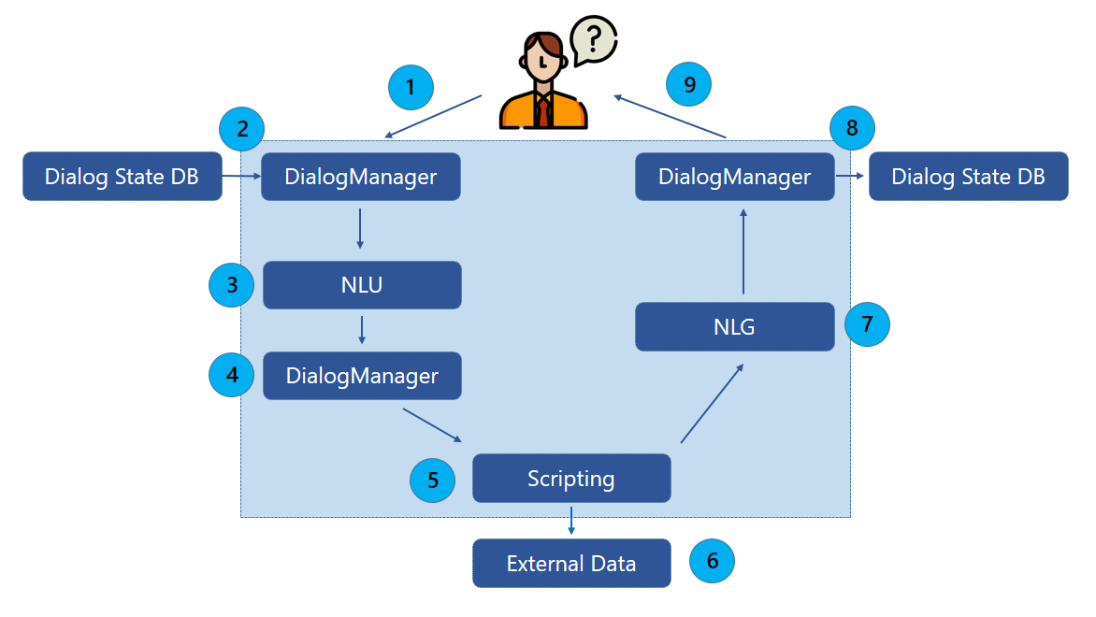
Рисунок 1 – Основной цикл обработки запроса клиента

- система получает запрос клиента в модуль управления диалогом;
- диалоговый блок загружает контекст диалога из базы данных;
- запрос клиента (вместе с контекстом) отправляется на обработку, в результате чего определяется намерение клиента и его параметры;
- на основе сценария диалога и извлечённых данных, DialogManager определяет следующее наиболее подходящее состояние, наиболее полно соответствующее высказыванию клиента;
- выполнение бизнес-логики в соответствии с заданным сценарием чат-бота;
- вызов внешних информационных систем, если таковые запрограммированы в бизнес-логике;
- генерация текстового ответа с использованием макроподстановок и функций согласования слов на естественном языке;
- сохранение контекста и параметров диалога для обработки последующих обращений;
- отправка ответа клиенту.
Машинное обучение в сфере обслуживания клиентов - способность симулировать взаимодействие с представителем службы в лице продавца-консультанта и решать примитивные вопросы. Данный метод является простым решением проблемы автоматического процесса обслуживания. Машинное обучение позволяет чат-ботам получать информацию, когда они должны использовать конкретные ответы, когда они должны собирать необходимую информацию от клиентов и когда они должны передать разговор в единую базу данных для сортировки, оптимизации и визуализации для упрощенного анализа полученной информации [6].
Также немаловажным дополнением является генерация текста. Одной из самых передовых технологий на данный момент является языковая модель GPT-3. Модель обучается на основе большого количества исходного текста, подбирая наиболее удачный вариант ответа в зависимости от той входящей информации, которую ей предоставил клиент в процессе диалога, т.е. текст генерируется из того, что модель «выучила» во время периода обучения путем анализа больших объемов текста. Где под обучением понимается процесс передачи модели большого количества текста. Для генерации примеров для обучения модели был использован набор данных размером в 300 миллиардов текстовых токенов. На ввод модели, как правило, подается один пример, далее происходит процесс предсказания следующего предложения [7].
Поначалу предсказания модели будут ошибочны. Происходит подсчитывание ошибки в предсказании и модель обновляется до тех пор, пока предсказания не улучшатся. И так несколько миллионов раз.
Однако, немаловажным минусом чат ботов является их примитивность в вопросе решения реальных проблем, т.к. существует ограничение в виде интерфейса, отображающего только текстовую информацию. Как правило, это препятствует решению проблемы со стороны клиента, когда у него есть представление о том, как выглядит желаемый товар, но отсутствуют знания о его названии и различных характеристик. Решением может выступать внедрение виртуальных аватаров, устраняя данную проблему, а также повышая погружение клиента в процесс введения диалога [8].

2.2 Коммуникации в интернет-маркетинге при помощи диджитал аватаров

Диджитал консультанты имеют различия от чат-ботов, которые заключаются в том, что они симулируют процесс взаимодействия с клиентом так, как это делал бы человек. В качестве примера можно привести бота Zendesk, рекомендующий материалы, которые основаны на вводных данных со стороны пользоватлея.
Немаловажным фактором также является эмпатия в процессе разговора со стороны клиента, ведь образ виртуального помощника в лице виртуального аватара можно подстроить под потребности потенциального потребителя, в зависимости от пола, возраста, благосостояния, а также социальной роли среднестатистического потребителя, отражая и идеализируя те качества, которые имеют ценности для клиента [9].
Для реализации данной идеи необходимо не только постепенно улучшать потребительский сервис за счет оптимизации работы машинного обучения, подключенного к виртуальному аватару, но также и значительно проработать визуальное представление помощника, пытаясь свести неопределенность в вопросе реалистичности аватара к минимуму, имитируя внешность, мимику и прочие движения как у настоящего человека. Для решения данной задачи существует множество специализированных программ, связанных с 3D моделированием, текстурированием, анимацией и рендерингом [10]. Данные программы имеют обширный набор инструментов для проработки всех возможных способов реализации.

2.3 Внедрение технологий машинного обучения в диджитал автаров

На следующих этапах будут задействованы инновационные ПО в вопросе реализации разработки виртуального аватара и последующего внедрения технологии машинного обучения. Так, одним из вариантов решения поставленной задачи может являться обученная нейросеть, которая специальным образом может создавать изображение человека и анимировать его основываясь на базе фотографий. Такие технологии уже начинают применять для создания виртуальных помощников, включая технологии замены лица DeepFake. Одной из лидирующих фирм, использующих технологию на территории Российской Федерации, является компания Маливар, которая специализируется на быстрой генерации DeepFake. Данная технология относительно недавно успела найти свое применение в России. Таким образом, технология DeepFake использовалась в нескольких рекламных. Визуализация процесса работы DeepFake представлена на рисунке 2.

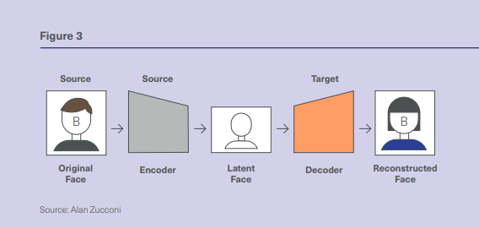

Рисунок 2 – Принципы работы DeepFake

Не смотря на реалистичный внешний вид, прикладное применение таких аватаров сталкивается с ограничений в области контроля. Таким образом, для переноса лица виртуального аватара необходим носитель, которым является реальный человек [12]. Негативным эффектом выступает привязанность к данному реальному носителю, т.к. необходимо поддерживать целостность образа за счет постоянной внешности, т.е. если данная задача реализуема для виртуального лица, то в случае с настоящим телом возникают те же ограничения, связанные с человеческим фактором, что в свою очередь несет риски связанные с поддержанием работоспособности человека, на котором завязано все визуальное отображения персонажа [13].
Таким образом, у данного способа решения поставленной проблемы есть преимущество в виде реализма, неотличимого от фотографии, однако, недостатки заключаются в сложности кастомизации человеческого тела и дальнейшей привязанности к немую [14].
Другим вариантом устранения проблем связанным человеческим фактором является создание полностью сгенерированной 3D модели, предоставляя впечатляющие возможности в области контроля и дальнейшей кастомизации модели. Данными технологиями активно пользуется Российская компания Particle созданная студентами Кубанского государственного университета благодаря программе стартап, как диплом.
Аватар может смеяться, злиться, грустить, он умеет бегать и танцевать. С таким виртуальным человеком возможности создания контента безграничны. Ведь привязки к реальному человеку в вопросе генерации контента не существует. Генерация тела строиться аналогично созданию лица с помощью специализированных программ.
Преимущества: реалистичное качество, эмоции, движение, возможность кастомизировать внешность, возможность использования для создания качественного рекламного контента и реализации в коммуникации с клиентами [15].
Для реализации полноценной 3D модели была использована программа ZBrush для создания базовой топологии (фундамента). На этом этапе важно передать все особенности и неровности кожи для создания реалистичного персонажа, включая поры на щеках, кривизну и разломы на губах, а также различные дефекты.
Работа заключается в манипулировании количеством подразделений (SubDivision или SubDiv), а также кистями, которыми и производится основная работа по моделированию черт лица и других деталей.
Базовая модель обладает единственным уровнем подразделения SubDiv, при добавлении дополнительного уровня подразделения каждый полигон делится на 4 равнозначных по величине полигона, таким образом давая возможность более детализированного моделирования, поскольку кисти влияют именно на них. Разбиение полигонов изображено на рисунке 3.

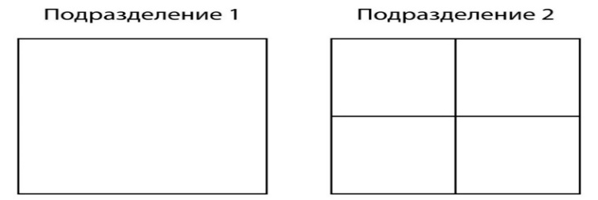

Рисунок 3 – Полигон после добавления уровня подразделения

Демонстрация полигональной сеткой с уровнями подразделения представлена на рисунке 4.

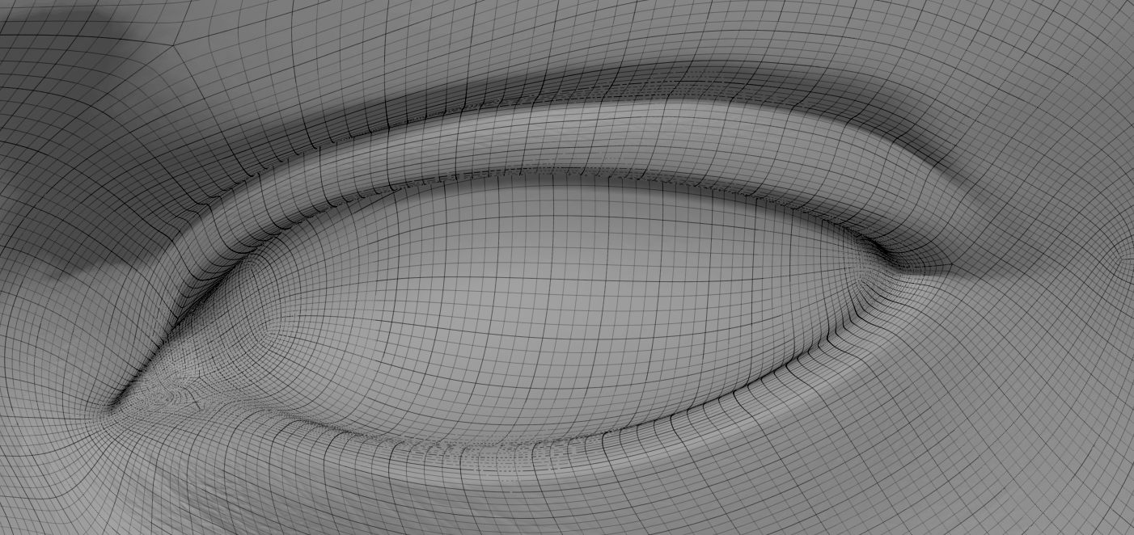

Рисунок 4 – Визуализация отображения множества уровней подразделений на модели

Кисти представляю собой набор значений в промежутке от 0 до 1 или от 0 до минус 1, определяя максимальное и минимальное значение, влияющее на изменение того местоположения на модели, на которое была применена кисть. Кисти для детализации изображены на рисунке 5.

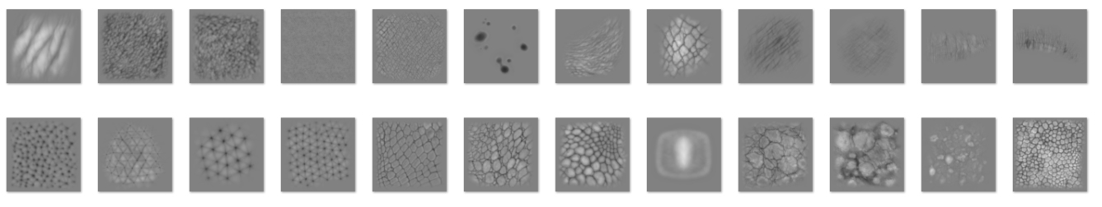

Рисунок 5 – Возможные варианты кистей

Более темные участки означают вдавливание поверхности вовнутрь, когда светлые подразумевают выдавливания поверхности наверх, однако, управление позволяет вручную инвертировать значения кистей, а также изменять параметры размера или плотности влияния кисти на поверхности [16].
Отсюда также экспортируем карты Displacement Map и Normal Map. Данными картами считаются изображения, которые могут содержать в себе информацию о «выдавливании» поверхности и то, как наша поверхность будет реагировать на свет. Данные карты генерируются на основе построенной модели и послужат в дальнейшем объединении модели [17].
Displacement Map объединяет ранее внесенные изменения в модель на всех уровнях подразделений, образуя карту значения которой варьируются в диапазоне от 0 до 1 (внутрь поверхности и от поверхности). Displacement Map как и другие карты аналогичного типа имеет множество настроек, в которые входят такие основные параметры как установка разрешения, сглаживание, размер и интенсивность. Последние два параметра являются ключевыми, т.к. при корректной настройке обмен картами между различными ПО значительно сократит временные затраты на дополнительную настройку данной карты в Maya, путем манипулирования параметром амплитуды выдавливания, а также для настройки карты, которая была получена из внешних источников, т.е. не создавалась контрактно для создаваемой модели [18]. Такие карты пользуются попуярностью на определенных сайтах, связанных с продажей готовых шаблонов для дальнейшей реализации. Отображение Displacement Map с повышенной контрастностью представлено на рисунке 6.
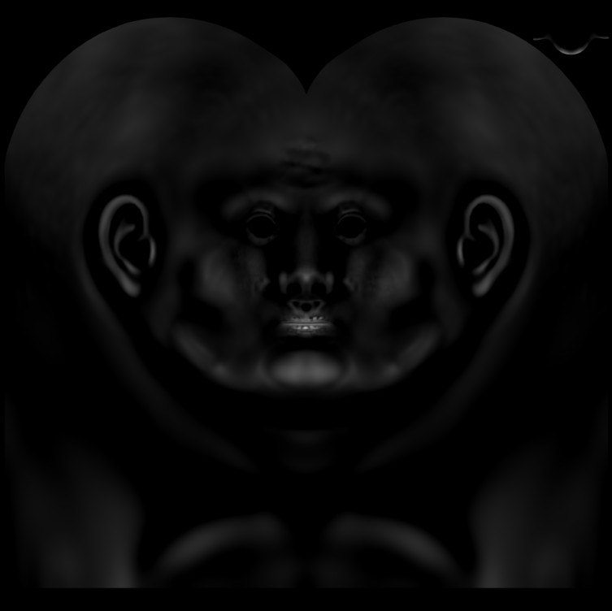
Рисунок 6 – Displacement Map

Normal Map использует технологию для симуляции искажений поверхностей на элементе за счет падения света, когда нельзя использовать Displacement Map из-за технических ограничений. Данная карта включает в себя иную от Displacement Map модель цвета, где каждый из каналов (красный, зеленый и синий) конвертируются в X, Y, Z координаты нормалей поверхности. Красный канал ответственен за ось X, зеленый канал отвечает за ось Y, а синий канал отвечает за ось Z. Т.к. процесс выдавливания полигонов на человекообразной модели не предполагает высокой степени глубины, то какие-либо искажения на Normal Map будут едва заметны человеческому глазу, однако, будут обладать значительным количеством информации для дальнейшего считывания этих данных программой [19]. В данном вопросе стоит уделить отдельное внимание способу настройки направления нормалей, т.к. данные показатели могут считываться разными программами по-разному. Представление Normal Map в цветовой модели RGB изображено на рисунке 7.

Рисунок 7 – Normal Map

Данные карты экспортируются в формат EXR. Данный формат позволяет более точно и детально передавать заложенные в карты значения, т.к. формат файла поддерживает до 32 бита информации на канал с записью в формате чисел с плавающей точкой, в то время как самые распространенные форматы передачи изображения форматы PNG и JPG поддерживают только 16 бит на канал. Данная разница в объеме хранения информации будет наиболее ощутима для Displacement Map, т.к. данная карта имеет сильную зависимость от точности передачи маленьких элементов [20].
Программа Substance Painter используется для ручного создания реалистичных материалов отображения кожи и других внешних элементов (текстур). Для правильного отображения текстур на модели необходимо произвести UV развертку. Это технология позволяет увидеть то, как текстуры будут ложиться на модель [21].
UV настраиваются вручную, т.к. их работа заключена на швах, которые служат соединителями в случае, когда предполагаемая текстура не обладает свойствами безшовности. Как правило, в человекоподобных моделях шов располагается сзади, скрывая соединение текстуры между собой. Однако, такой способ расположения служит только в том случае, когда дальнейшее использование модели предполагает отображение ее спереди. Стандартное расположение шва на человекоподобной модели представлено на рисунке 8.

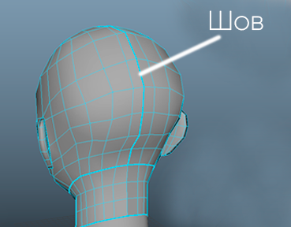

Рисунок 8 – Расположение шва на модели

Модель также может обладать несколькими ячейками, отвечающими за UV, когда модель представляет собой симбиоз из множества элементов. В таком случае, используются более комплексные методы расположения и скрывания шва. В случае создания человекоподобной модели, такой шов может быть отображен на более явных местах, однако, в дальнейшем будет скрыт под смоделированной одеждой. В таком случае, вовсе не обязательно моделировать данный участок полностью, т.к. неотображаемые элементы способствуют нагрузке на производительные мощности, но не приносят дополнительного визуального эффекта. UV развертка без наложенного слоя изображено на рисунке 9.

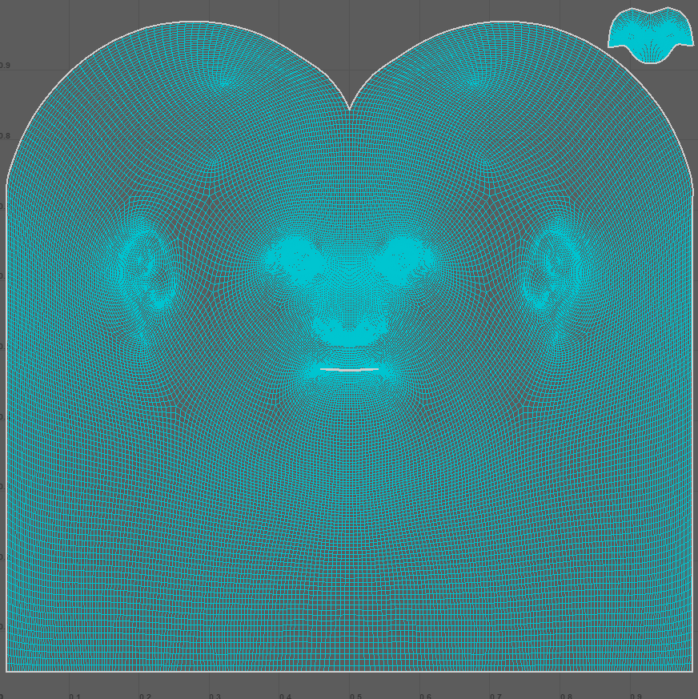

Рисунок 9 – UV карта без наложенного слоя
Наложение слоя Base Color на UV развертку располагается на рисунке 10.

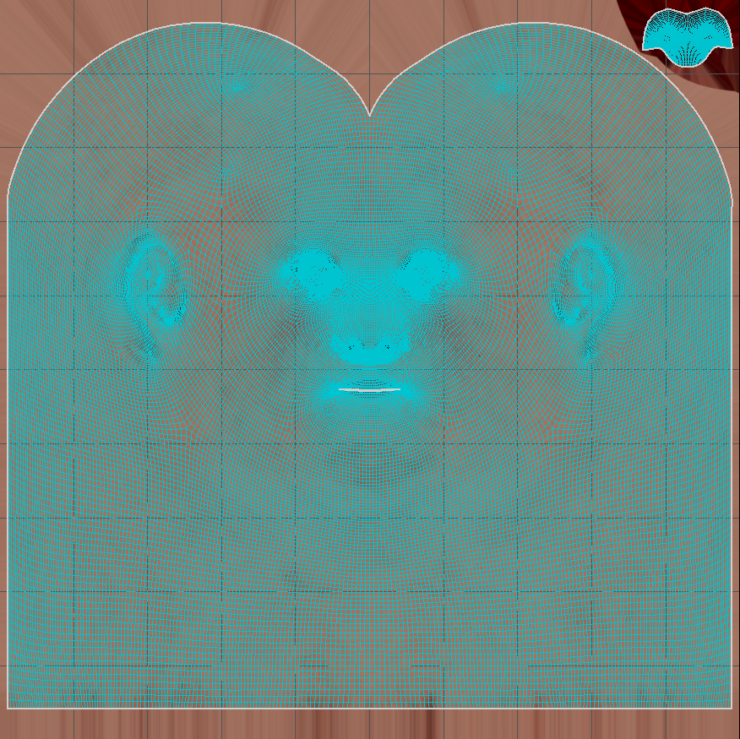

Рисунок 10 – UV карта с наложенным слоем Base Color

Здесь нам предстоит проработать карты BaseColor (цвет) и Roughness (гладкость и шероховатость поверхности). На данном этапе следует импортировать саму модель с топологией и привязанной UV картой. К топологии привязывается ранее экспортируемая Normal Map для улучшенного отображения и восприятия деталей за счет симуляции света [22].
Программа Substance Painter работает за счет установки слоев, включающих в себя базовые изменяемые и отключаемые параметры отображения цвета, высоты, отражения цвета, симуляции металла и нормалей (применяется в Normal Map). На данном этапе работа будет производится только с параметрами цвета и отражения света [23]. Список настроек при экспорте карт отображения представлен на рисунке 11.

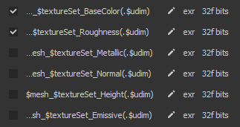

Рисунок 11 – Стандартные варианты экспорта различных карт

Данная программа не поддерживает разделения на подразделения, поэтому для более четкого отображения деталей необходимо импортировать на модель Normal Map, созданную ранее. Данная процедура поможет различать детали на модели с маленьким количеством полигонов [24].
Карта нормалей также послужит для генерации Cavity Map, которая отображает изменение кривизны поверхности. Однако, программа Substance Painter предлагает более 5 видов карт для генерации, способных упростить дальнейшее текстурирование модели, а также выполнять демонстрировать изменения карт в зависимости от тех изменений модели, которые вносятся в процессе доведения модели с полным комплектном текстур до финального результата, включая сгенерированные карты при необходимости их дальнейшего использования в других программах и рендер двжиках, поддерживающих режим отображения и настройки материалов, шейдеров или отдельных партиклов. Примитивная карта кривизны представлена на рисунке 12.

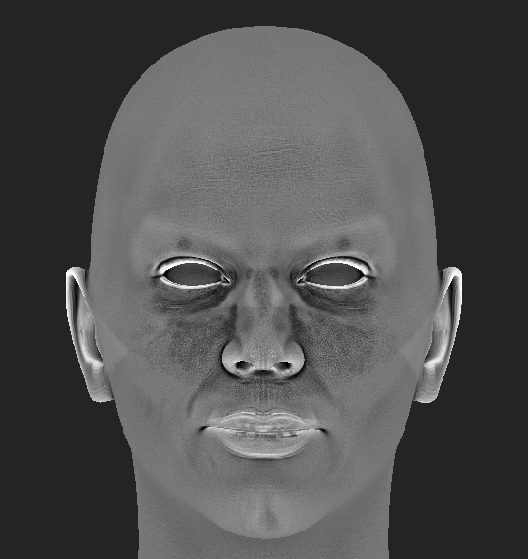

Рисунок 12 – Отображение Cavity Map на модели

В Substance Painter можно также создавать черно белые карты для разных слоев, контролируя области, которые они покрывают на модели. Также есть поддержка корректирующих параметров, которые включают в себя генерацию маски (черно белой карты) для отображения слоя на объекте. Данные карты можно редактировать вручную или же изменять за счет фильтров или генерации на основе других карт [25].
В данном случае, Cavity Map позволяет подчеркнуть изгибы, сделав их темнее за счет генерации маски на ее основе.
Карта цвета использует все три параметра цветовой модели HSV или RGB, позволяя получить любой желаемый оттенок, в отличие от Roughness Map, которая использует только параметр. Карта цвета изображена на рисунке 13.

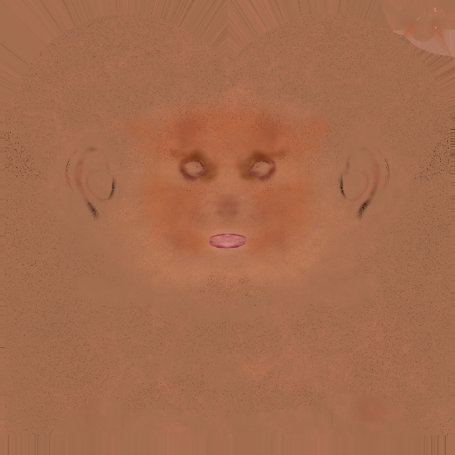

Рисунок 13 – Base Color Map

Roughness Map используется для отображения гладкости или шероховатости поверхности влияя на то, как сильно будет отражаться свет от ее поверхности. Данные значения могут разниться в зависимости от создаваемого аватара и от типа его кожи [26].
Уровень детализации Roughness Map можно повысить, применив фотоскан в случае, когда происходит полно копирование внешности определенного человека. В таком случае, будет получена карта, учитывающая все изменения на поверхности и имеющая наиболее точный уровень глубины. В случае создания данной карты можно использовать стандартные кисти, финальный результат в данной случае будет также приемлем [27].
В результате преобразований, Roughness Map с малой детализацией представлена на рисунке 14.

Рисунок 14 – Roughness Map с малой детализацией

Детализированная Roughness Map, принимающая в расчет все изменения поверхности в точности представлена на рисунке 15.

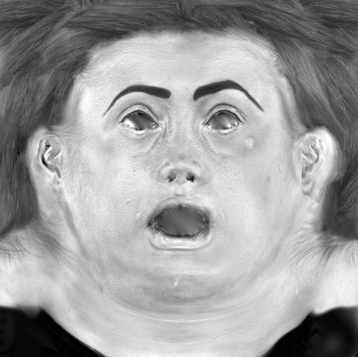

Рисунок 15 – Roughness Map с фотоскана

Две вышеперечисленные карты экспортируются в формат EXR для более точной передачи значений, заложенных в этих картах. Данная карта сложна в создании для фирм с бюджетом не подразумевающих создание, использование и продажу подобных технологий как основной источник финансовой прибыли. Поэтому многие фирмы специализируются на сдаче помещения со всем необходимым оборудованием в аренду, включая поддержку штатных специалистов. В результате выполненных работ получаем следующий результат по наложению слоев, который визуализирован на рисунке 16.
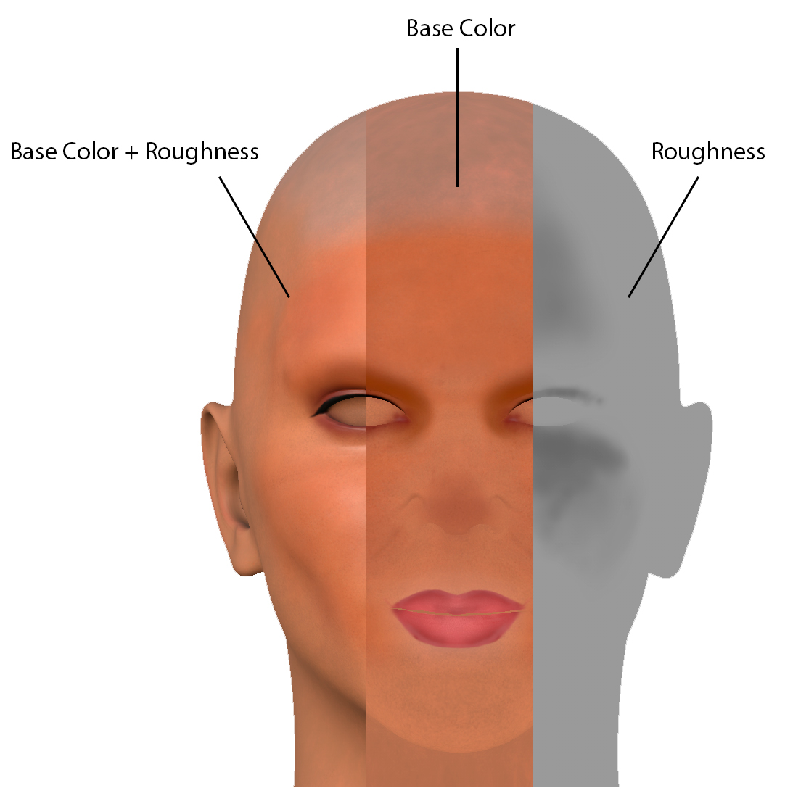

Рисунок 16 – Наложение слоев Base Color и Roughness Map на модель

Далее, полученные элементы объединяются в программе Maya. К базовой топологии применен шейдер Standard Surface, отличительная черта которого способность отображать текстуры на основе физически корректных данных, т.е. так как они бы выглядели в жизни. Встроенный в шейдер технологии отображения материалов выполняют основную функцию в подключении ранее созданных карт отображения текстур на нашей модели. В их число входят: Base Color, Specular Roughness, Subsurface и Normal Map, а также подключение карт выдавливания поверхностей в специально отведенном блоке Displacement Shader. Схема, включающая в себя Standart Surface Shader, выглядит изображена на рисунке 17.

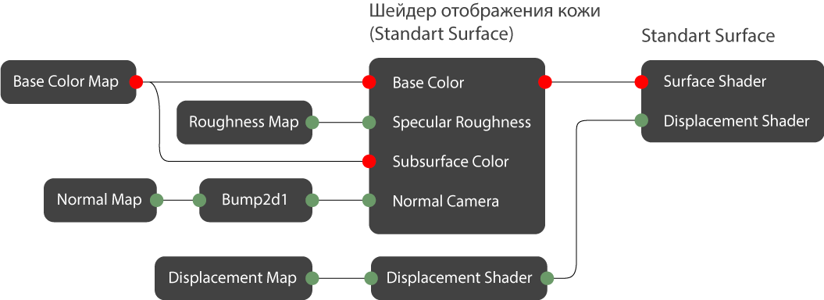

Рисунок 17 – Отображение связей в Standard Surface шейдере

Где красная точка входа/выхода – значения трех каналов цветовой модели HSV. Зеленая точка входа/выхода – значение одного канала цветовой модели HSV.
Bace Color подключен сразу к двум входам: Base Color и Subsurface Color. Subsurface Color отвечает за симуляцию проникновения света и отражения под его поверхностью [28]. Принцип работы Subssurface Color представлен на рисунке 18.
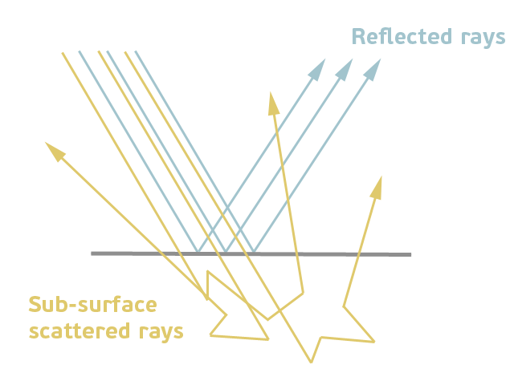

Рисунок 18 - Отображение принципов работы Subsurface Color

Для создания реалистичной симуляции кожи необходимо установить
параметр радиуса (степень прохода цветовых каналов под поверхность), где красный имеет преобладающее значение. Синий цвет также должен иметь высокое значение, но ниже красного канала, т.к. синий цвет исходит от симуляции вен под малым слоем кожи.
Карта нормалей необязательна к подключению, однако, может быть полезна для симуляции взаимодействия со светом в том случае, когда мы еще не добавили уровней подразделений к нашей модели.
Для подключения Displacement Map необходимо разбить геометрию по аналогичному способу деления полигонов с помощью добавления уровней подразделений.
Отредактировав значения амплитуды выдавливания можно подключать Displacement Map.
Брови, ресницы, волосы на голове/борода с помощью встроенного плагина XGen, который генерирует и позволяет добавлять модификации к индивидуальным направляющим, которые устанавливают направление роста волос при полной генерации. Варианты преобразование направляющих при помощи плагина XGen изображены на рисунке 19.

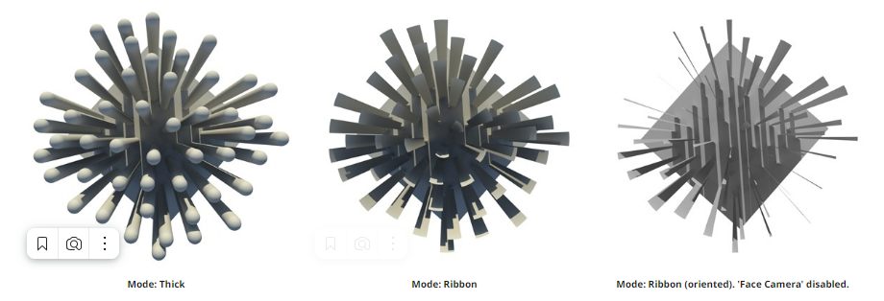

Рисунок 19 – Визуализация принципов работы плагина XGen

Для корректной работы плагина выделяется новая ограниченная полигональная поверхность. В плагин входит также множество параметров, отвечающие за подробную настройку.
Плотность - позволяет установить количество волос, на основе направляющих на выбранной поверхности. Сюда входит также маска плотности в цветовой моделе HSV, редктирую только параметр V (Value – значение) в промежутке от 0 до 1, где 0 черная область – отсутствие плотности, белая область 1 – максимальная плотность. Демонстрация работы черно-белой маски представлена на рисунке 20.

Рисунок 20 – Распространение примитивных сфера на основе черно-белой маски

Модификатор излома (Modifier CV Count) - устанавливает количество опорных точек на волосах. Чем больше значение, тем плавнее будет отображаться линия изгиба волос.
Длина и ширина - данные параметры отвечают за базовые значения длины и ширины волос при рендере, однако, значения могут меняться на области в зависимости от общей длины направляющих или же от созданных черно-белых карт на поверхности, давая возможность более точно отразить изменения, связанные с особенностями роста волос на моделируемой поверхности. Без применения данной карты в процессе моделирования с помощью плагина XGen переходы на видимой зоне линии роста будут отличны от реалистичного результата.
Ширина основывается на параметрах значения и позиции изображена на рисунке 21.

Рисунок 21 – Графический интерфейс параметров ширины в XGen

Верхняя граница – 100% от значения, указанного в поле ширина. Нижняя граница – нулевое значение. Левая граница обозначает место начала роста волос, а правая – ее конец.
Карта региона - позволяет устанавливать границы на поверхности, привязывая волосы к тем направляющим, которые входят в нарисованную границу. Карта регионов также основывается на цветовой модели HSV, однако, в отличие от карты плотности, учитывает все значения модели.
Модификатор шум - модификатор шума позволяет «разбивать» локоны в трехмерном пространстве. Включает в себя также несколько параметров.
Частота - устанавливает частоту шума в значении количества циклов на одну единицу волоса.
Величина - устанавливает максимум расстояния, которые затрагивают CV значения.
Значение величины - устанавливает значение величины модификатора шума на каждую единицу волос.
Корреляция - устанавливает значение проявления эффекта модификатора между соседними волосами
Модификатор коил - данный модификатор, в отличие от шума, позволяет создать более плавные изломы, преобразуя единицу волоса в завивку. В своих параметрах имеет настройку черно-белой маски, а также два дополнительных параметра:
Количество величины - устанавливает значение завивание на одной единице волоса, имеет схожий принцип работы, как и ширина одной единицы волоса.
Радиус и величина радиуса - устанавливает максимальное значение величины завивки а также позволяет установить, где данная величина будет отображаться на одной единице волоса
Модификатор клампинг - позволяет объединить волосы в единые локоны за счет установки дополнительных направляющих (или же использования уже созданных), направление которых будет служить установкой направления, по которому волосы будут объединяться. Имеет базовые параметры черно-белой маски и величину клампинга, а также включает в себя множество настроек, ответственные за более точную настройку локонов. Сюда входит копирование, обрезание величины, шум, отступление и кудри. Визуализация отдельных единиц волос под модификатором клампинг представлена на рисунке 22.

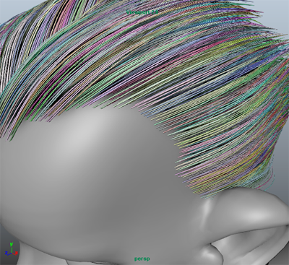

Рисунок 22 – Визуализация принципов работы модификатора клампинг

К готовому набору волос со всеми подключенными модификаторами подключается материал отображения элементов Standard Hair, базовые преднастройки которого располагают к удобной работе с материалом по типу волос. Включает в себя следующие ключевые параметры:
- меланин - принимает значения от 0 до 1, где 0 – волосы белого цвета, а 1 – черные волосы. В этот же диапазон входят волосы цвета блонд, русые и каштановые;
- краснота меланина (melanin redness) - также принимает значения от 0 до 1, отвечающих за добавление красного пигмента в симулируемые волосы, помогающего в создании рыжего цвета волос и его оттенков;
- рандомизация меланина (melanin randomize) - отвечает за силу случайного распределения меланина по области волос.
Параметры отображения света:
- roughness - стандартный диапазон значений для отображений гладкости или шероховатости поверхности [29];
- shift (сдвиг) - позволяет настроить угол отражения света, служит второстепенным уровнем отражения, добавляя композиции разносторонности. Данное значения меняется в зависимости от этнической принадлежности моделируемого персонажа или же данное значение может изменяться в зависимости от нужд заказчика, уменьшая степень реалистичности, однако, повышая уровень внешней привлекательности в тех случая, когда это играет более важную роль, чем полноценная симуляция человеческого внешнего вида. Также в настройки материала включены параметры, ответственные за симуляцию окраски волос искусственной краской, доказывая практическую значимость использования данного метода, расширяя возможности преобразования внешнего вида модели за счет более углубленного изучения возможностей работы шейдера.
Руководство пользователя Autodesk Maya рекомендует использовать следующие значения, представленные на рисунке 23.
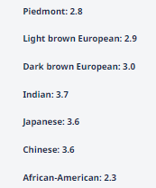

Рисунок 23 – Рекомендации по установки параметра Shift

Что последовательно переводится как:
- пьемонт (территория Италии и местность поблизости);
- светловолосый европеец;
- темноволосый европеец;
- индиец;
- японец;
- китаец;
- афроамериканец.
После преобразования базовой модели и точной настройки материалов, которые ответственные для симуляции кожи, так и для генерации волос происходит настройка параметров отображения целостной модели, т.е. генерация и воспроизведение того, что увидит потребитель в конечном варианте [30].
Для таких задач в сцену добавляется камера, служащая основным экраном отображения модели. Немаловажными значениями настройки камеры являются ее разрешение, фокусное расстояние, а также количество пикселей на дюйм (PPI).
Разрешение может варьироваться в зависимости от поставленной задачи, а также от формата экрана, на котором будет отображаться данная модель. Стандартные значения, применяемые для отображения на среднестатистическом телефоне 1920 на 1080 пикселей и 1080 на 1080 пикселей.
Т.к. одна из функций виртуального аватара это симулировать реальный диалог с потребителем, принимая роль консультанта, то значения фокусного расстояния должны соответствовать общепринятым значениям для портретного отображения. Эти значения варьируются в диапазоне от 85 до 115 мм [31].
Вывод изображения виртуального аватара планируется производит на цифровых носителях, обладающих экраном, значение количества пикселей на дюйм должно равняться строго 72.
В случае заранее подготовляемого видео необходимо также установить корректные показатели значений для рендера изображений – процесса преобразования 3D/2D данных в финальное изображение. В данной теме не рассматривается тематика видеороликов формата MP4, AVI и другие, т.к. принцип их работы состоит в последовательном воспроизведении изображений/кадров. Таким образом, для рендеринга наиболее значимым показателем является количество образцов – количества путей трассировки для каждого пикселя в финальной визуализации. Чем больше количество образцов, тем четче будет качество финального изображения и тем дольше будет процесс рендеринга, который суммируя все вышеназванные параметры и объем сцены может занимать минуты, часы или даже дни.
Программа предусматривает несколько вариантов настройки количество образцов. Первый вариант включает в себя установку общего количества образцов, в то время, когда второй вариант подразумевает разбиение на отдельные процессы, а также методы преобразования модели в 2D изображение. Сюда также входит настройка порядка рендера по ячейкам. Самым необходимым типом в процессе работы служит отображение от центра к краю, таким образом, позволяя увидеть желаемую область раньше [32]. Краткий список настроек рендера представлен на рисунке 24.

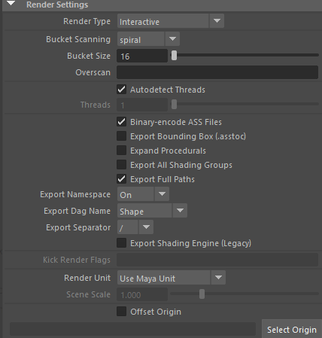

Рисунок 24 – Визуализация окна настроек рендера

Сравнение двух рендер процессов с разным количеством образцов изображено на рисунке 25.

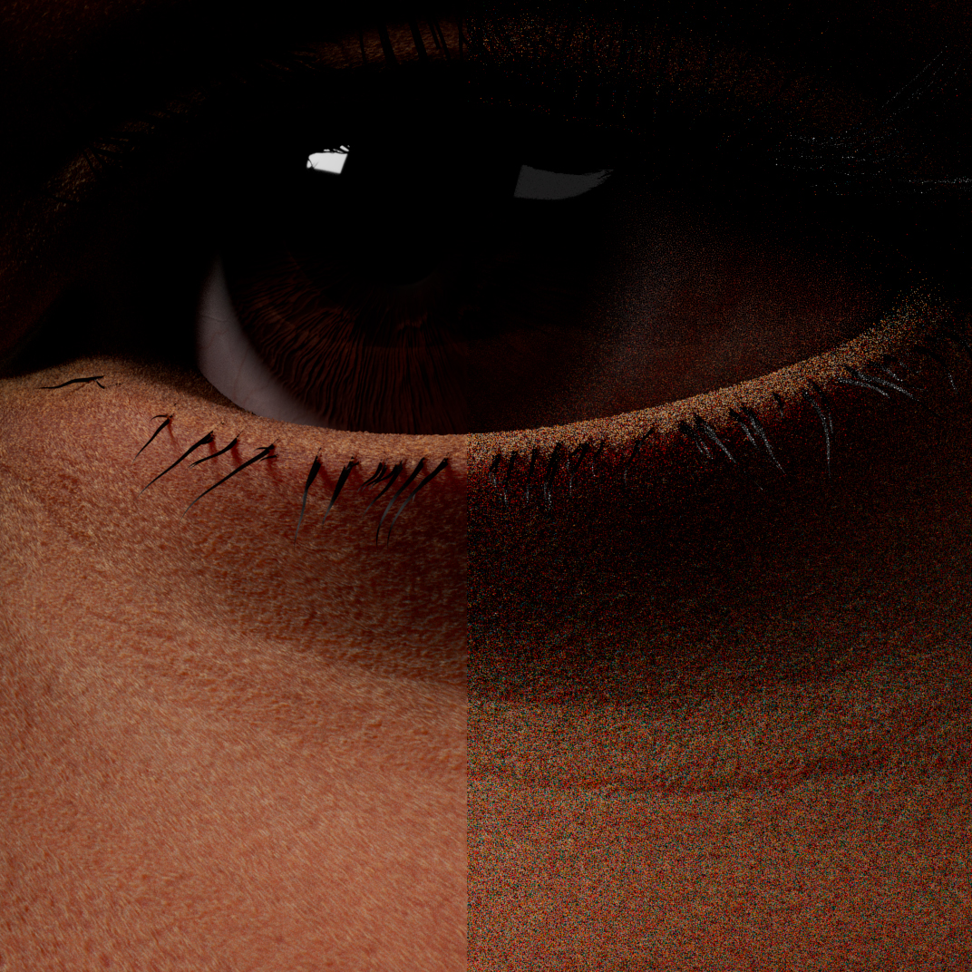

Рисунок 25 – Сравнение отображения количества образцов при рендеринге

Где слева количество образцов превышает количество образцов справа, получая более детализированное изображение с минимизированным количеством шумов.
Внедрение обученной модели на основе GPT-3 происходит при помощи настраиваемых нодов на движке Unreal Engine 5, который служит для реализации и отображения 3D контента в реальном времени. Инструментарий предлагает различные решения в области анимации, ретаргетинга, а также управления отдельными элементами, например, морфами или материалами. Огромным преимуществом Unreal Engine 5 является поддержка нодов. Нодами являются грачифески вспомогательные объекты, такие как действия, операции или вариации. Используются в графе для выстраивания логических цепей, которые служат «визуальным скриптингом» и помогают производить операции, выходящие за рамки простого моделирования или анимации. Пример графической визуализации связи нодов представлен на рисунке 26.

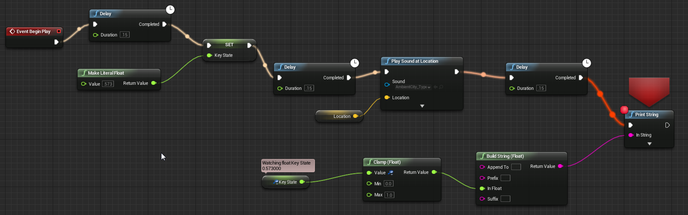

Рисунок 26 – Графическое представление связи нодов в Unreal Engine 5

Нейронная сеть генерирует текст на основе полученного вопроса от пользователя. Данный текст преобразуется в голос. Голос разбивает текст на фонетику, а уже на основе полученного фонетического анализа воспроизводит ее в звуковом режиме.
Анимация модели строится в трехмерном пространстве и имеет несколько способов видоизменения: движение по осям x, y, z и поворот, соответственно.
Данные условия помогают нам создать морфы – ограниченные положения определенных полигонов. Важно отметить, что вся анимация модели привязана к таймлайну - отрезку временной шкалы, на которую наносятся ключи или точки, определяющие параметры позиции определенного морфа в данный момент времени [33]. Краткий пример одного из видов таймлана представлен на рисунке 27.

Рисунок 27 – Представление таймлайна в Maya

Исчисление происходит в кадрах, кадры можно перевести в секунды. Чем больше кадров будет умещаться в секунду, тем плавнее будет казаться анимация, однако тем больше будет происходить нагрузка на систему, в случае обработки этих данных.
В случае, когда точки не будут располагаться одна за другой, анимация будет перетекать из одного положения в другое, изменяя параметры позиции с равномерной скоростью за отведенный временной период.
Анимация губ подстраивается под фонетический анализ, используя заранее заготовленные шаблоны воспроизведения гласных и согласных букв по следующему примеру на слове «Particle»:
Всего камера может считать 27 точек, отвечающих за движение рта. Морфы, отвечающие за произношение звуков, состоят из комбинаций анимаций воспроизведения этих точек. Количество точек увеличить или уменьшить невозможно, однако, возможно привязать значения одной точки к нескольким морфам, отредактировав дополнительные параметры, таким образом, повысить количество анимированных элементов на модели, что в свою очередь даст более плавный и детализированный результат. Однако, также стоит взять во внимание вопрос оптимизации, поскольку чем больше объектов будет задействовано в сцене, тем больше будет нагрузка на систему, что может послужит падению уровня частоты кадров в режиме реального времени.
Рассмотрим работу плагина по распознаванию фонетики на примере слова «Particle», обратившись к рисунку 28.
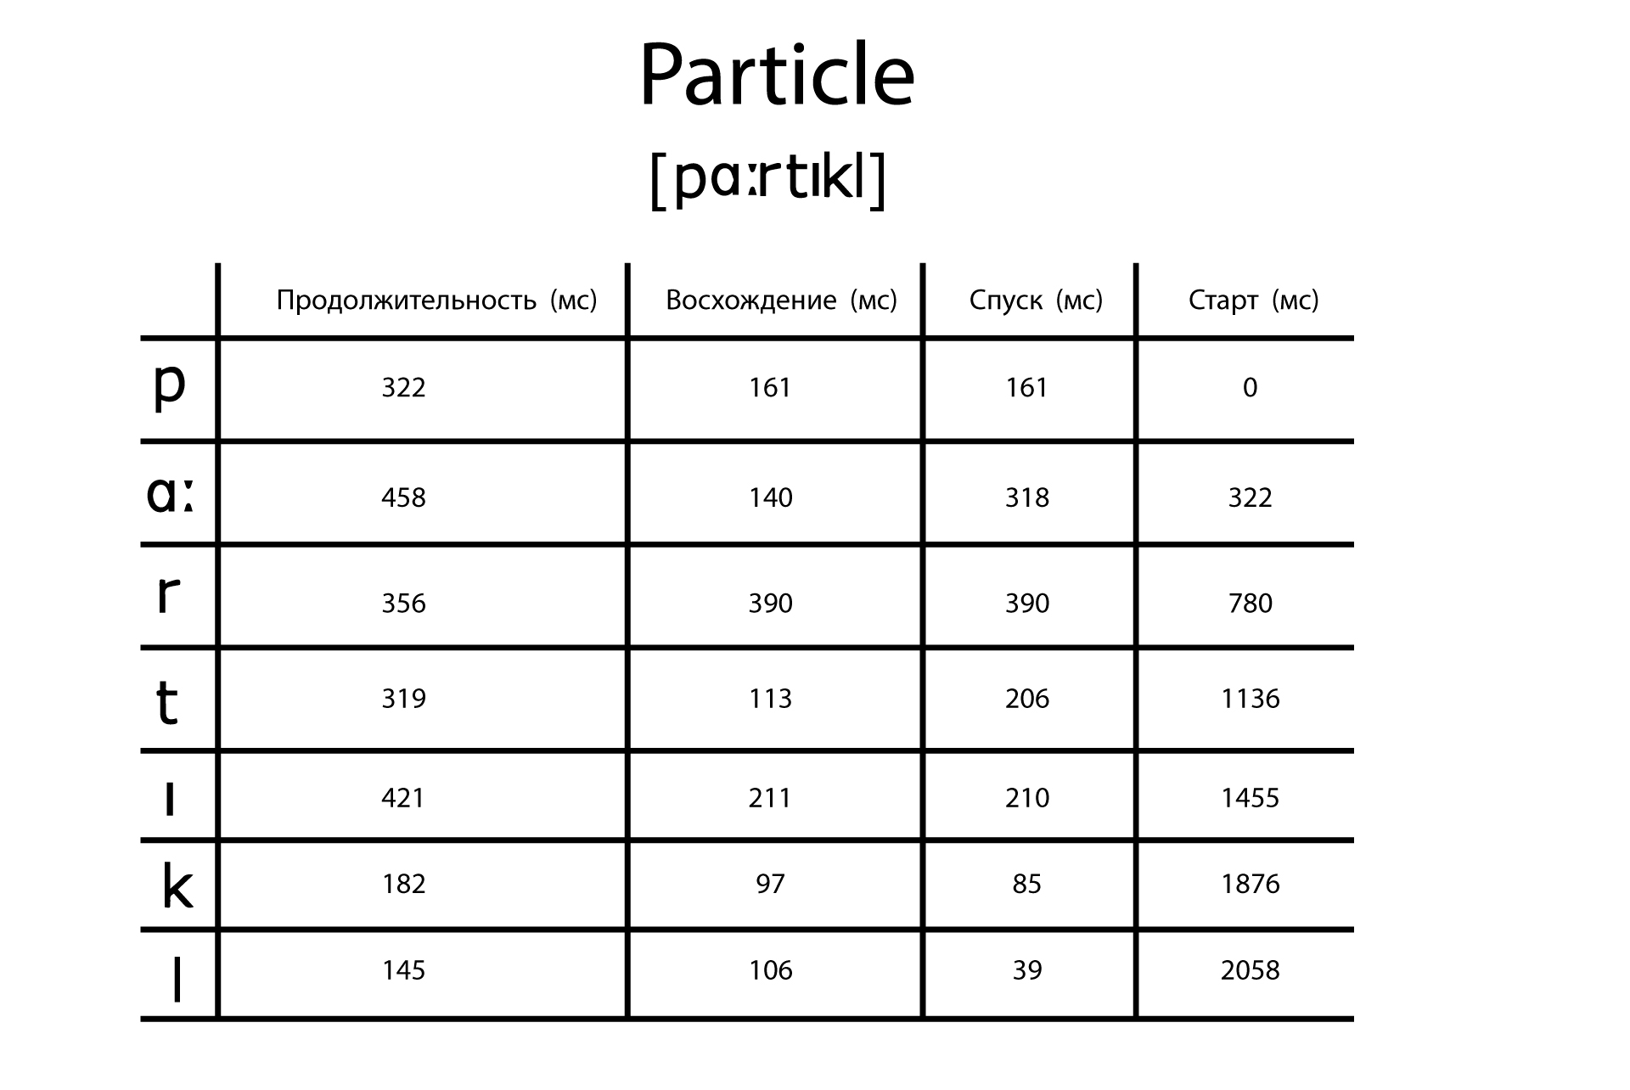
Рисунок 28 – Визуальное отображение принципов работы фонетического разбора внутри ПО

Продолжительность – количество миллисекунд, которое потребуется для полного проигрывания одного шаблона анимации.
Восхождение/спуск – время, необходимое для достижения амплитуды анимации, т.е. ее крайнего положения [34].
Старт – миллисекунда, с которой начинается воспроизведение шаблона анимации.
На временной шкале это выглядит следующим образом (для облегченного восприятия фонетические символы будут заменены на латинские буквы алфавита, морфы, отвечающие за анимацию воспроизведение звуков, будут называться соответственно). Принципы работы данной технологии демонстрируются на рисунке 29.
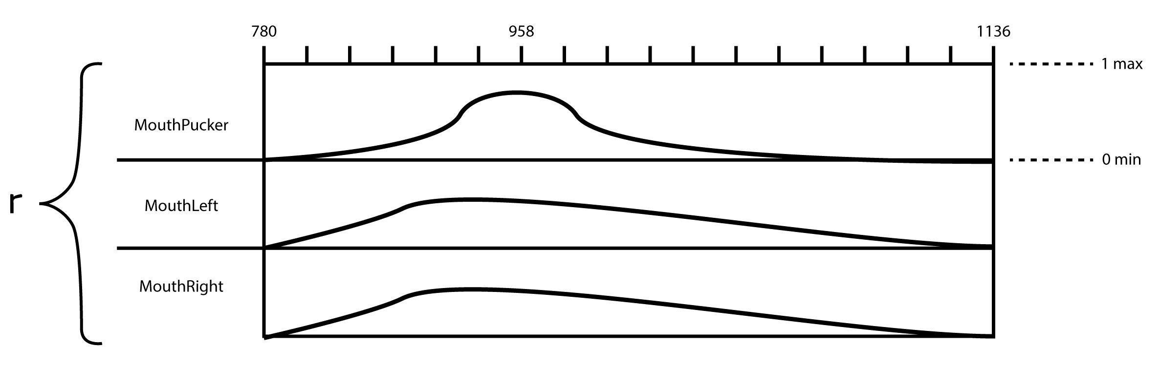
Рисунок 29 – Визуальное отображение принципов работы мофров на таймлане

Таким образом, воспроизведение звука отвечающего за произношение буквы «Р» в слове «Particle» состоим из взаимосвязи трех точек отслеживания: MouthPucker, MouthLeft, MouthRight. Где значение 0 отображает базовую позу покоя (T-pose и A-pose для персонажа, являются базовой позицией для персонажа в 3D моделировании), а 1 – степень максимального отклонения. Все точки на данном промежутки достигают значения 0,7, параметры данных амплитуд могут разниться от персонажа к персонажу, добавляя степень уникальности [35].
Анимация движения глаз, головы и всего тела строится на аналогичных привязках морфов к таймлайну. Объединение вышеописанных методах обучения модели к разговору и анимации позволяет максимально приблизить персонажа к реалистичному симулированию человеческой деятельности во время живого диалога.

3 Оценка эффективности применения синтеза технологий диджитал аватаров и машинного обучения

3.1 Оптимизация бизнес процессов при помощи синтеза технологий диджитал аватаров и машинного обучения

Ключевым вопросом лежащих в потребности в реализации технологий машинного обучения и вирутальных аватаров является экономическая выгода. Данную тему можно разбить на два ответвления: снижение издержек на фонд оплаты труда и повышение среднего чека за счет грамотно выстроенного и отработанного скрипта продаж.
Зарождение рынка виртуальных аватаров активно поднимается во всем мире в связи с факторами инфляционного кризиса, влияющего на рынок труда, а также постоянному стремлению к оптимизации расходов. Объем рынка на 2021 год составляет 32,2 млрд. дол. С каждым годом интерес к теме виртуальных аватаров растет, статистика показывает от 20% до 40% в год. Это также сопровождается развитием технологий в сфере захвата движения, 3Д моделирования, а также машинного обучения в тематике генерации текста и голоса [36].
В 2021 года в России и США на фонд оплаты труда было выделено 20 млрд. долларов. Среднестатистических процент на данную статью расходов от общего количества выручки варьируется в промежутке 25-30%, что в большинстве своем является доминирующей долей издержек. Сюда также включены страховые взносы на обязательное пенсионное страхование, страховые взносы на обязательное социальное страхование на случай временной нетрудоспособности, а также страховые взносы на обязательное социальное страхование на случай получения травмы. Таким образом, средняя заработная плата продавца-консультанта в России достигает значения 444 доллара в месяц, в то время как в США данный показатель достигает значения в 1725 долларов в месяц. Средняя цена на создание аватара, которая включает в себя разработку модели и первоначальную настройку, составляет 6250 долларов и 1000 долларов каждый месяц на добавление нового ассортимента в базу данных, расширение функционала, корректировку существующих скриптов, а также визуальные преобразования. К целевой аудитории потребителей инновационных технологий в данной сфере можно отнести средний и крупный бизнес с большим потоком клиентов, требующий персональный подход в совершения покупки или в вопросе консультации относительно определенных характеристик некоторых товаров. Такие фирмы имеют значительный объем персонала на позиции продавца-консультанта, эффективность которых проблематично или невозможно отследить [37].
Одной из немаловажных проблем в общении с клиентами является устранение неопределенности в процессе обработки запросов. Внедрение синтеза технологий виртуальных аватаров с поддержкой машинного обучения помогает устранить эту проблему, а также оказывает положительный эффект в процессе диалога, т.к. устраняет потребность среднестатистического клиента в живом общении с сотрудником, давая взамен персонализированный подход.
В стоимость создания и внедрения виртуального аватара входит заработная плата сотрудников (программистов, аниматоров, менеджеров), расходы на оборудование и расходы на ПО, которые состоят из подписок на программы для реализации деятельности в правовом поле Российской Федерации [38].
Таким образом, просчитав величину расходов за год деятельности продавцов-консультантов в России и США, а также создание и внедрение виртуального аватара получаем следующие результаты:
Виртуальный авататар – 18250 долларов
Продавец-консультант в России – 5328 долларов
Продавец – консультант в США – 20700 долларов
Из полученных результатов следует, что за первый год создания и внедрения синтеза технологий виртуальных аватаров и машинного обучения на предприятие, в США услуга будет пользоваться спросом при прочих равных условиях, в то время как в России окупаемость наступает только при потенциальной замене четверых сотрудников. Связано это с малой налоговой нагрузкой и низкой арендной стоимостью в России. Немаловажным фактором экономической эффективности виртуальных аватаров является отсутствие рисков для предприятия связанных с получением травмы или увольнением.
Также стоит отметить, что Рынок цифровых аватаров в России только начинает развиваться, по данным аналитиков Российский рынок на 2021 год оценивается в 12 миллиардов рублей и способен в течении 5 лет поглотить рынок инфлюенс-маркетинга, который оценивается в 14 миллиардов рублей. Рынок цифровых аватаров растет в среднем на 20% в год и постепенно поглощает смежные рынки. Самыми быстрорастущими сегментами российского рынка является сегмент цифровых аватаров-амбассадоров и инфлюенс блогеров [39].
На данный момент на Российском рынке цифровых аватаров имеется несколько крупных игроков. Компания Маливар оценивается рынком в 370 миллионов рублей и уже имеет долгосрочные контракты с компаниями Mercedes-Benz Fashion Week Russiа, AliExpress, РБК и Газпромбанком. На данный момент на рынок активно заходят компании Adidas и Puma они уже заключили контракты с Маливар для использования их аватара Алена Пол. Образец из коллекции представлен на рисунке 30.

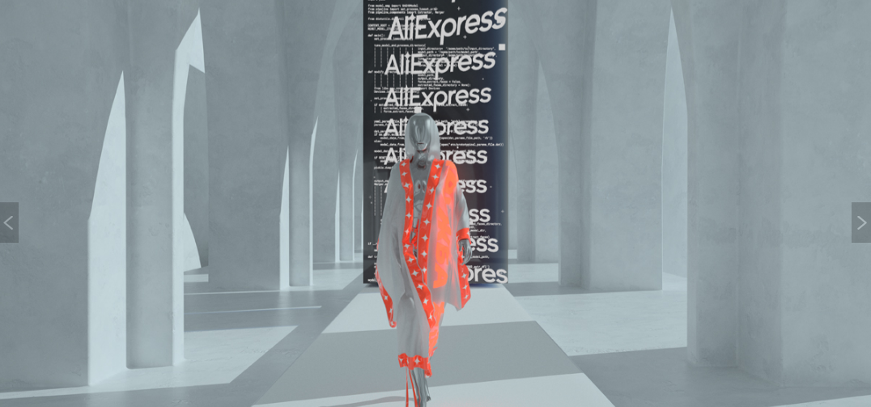

Рисунок 30 – Коллаборация виртуального аватара Алена Пол и AliExpress

Компания Клонар заключила контракты с компанией М.Видео по созданию цифрового аватара консультанта, так же ведется разработка цифрового аватара-сомелье для сети магазинов Алкотека.
Particle это молодая Российская компания, которая появилась благодаря программе стартап, как диплом. Компания специализируется на цифровых аватарах амбассадорах и представлена на рисунке 20. Компания имеет стратегическое сотрудничество с инновационной строительной компанией из ОАЭ. У компании имеются два основных действующих аватара. Цифровой аватар Джой является амбассадором бренда компании Theеу, благодаря Джой вы можете на сайте компании осмотреть любой объект недвижимости в течение 30 секунд.
Джой проведет экскурсию и поможет провести сделку из любой точки мира. Цифровой аватар адаптируется под особенности покупателя и исключает любые проблемы, связанные с культурой, религией и языком. Джой может разговаривать на 5 языках: русском, английском, французском, немецком и китайском. Вскоре Джой получит приложение, где она сможет жить и предлагать новые варианты недвижимости для своих поклонников. В приложении общаться с Джой в одной из ее домов, а если клиент захочет ее порадовать, то он сможет сделать цифровой подарок для Джой.
Цифровые аватары активно внедряются в B2C бизнес. В ближайшие несколько лет мы увидим цифровых аватаров в сфере обслуживания и банкинга. Так же внедрением цифровых аватаров на производство уже интересуется легкая и тяжелая промышленность. По прогнозам в ближайшие 10 лет рынок цифровых аватаров может достигнуть 100 миллиардов рублей для этого он должен поглощать смежные рынки и активно внедрять во все сектора экономики. Таким образом, можно сделать вывод, что данная технология активно развивается не только на запалных рынках с большими объемами капитала, но и на рынке России, однако, для полноценной замены продавцов-консультантов в соотношении один к одному, необходимо уменьшать среднестатистическую стоимость разработки виртуальных аватаров за счет оптимизации временных затрат при внедрении инновационных способов моделирования, связанных с генерацией отдельных элементах по фотографиям среднего или низкого качества, не обладая профессиональным оборудованием или же более совершенным механизмом анимации, процесс преобразования, который является значимым процессом, значительно сократить временные ресурсы. Прогресс в этой области уже ведется, так, одним из инновационных проектов является фирма Ziva Dynamics, занимающиеся симуляцией мышц под поверхностью базовой топологии, что позволяет не только быстрее получать желаемый результат, но и выполнять его в более реалистичном формате. Разрабатываемая технология также основана на машинном обучении, что лишний раз подчеркивай ее значимость в вопросе симуляции реалистичной анимации и внедрении в моделирование [40]. Основные зоны для симуляции представлены на рисунке 31.

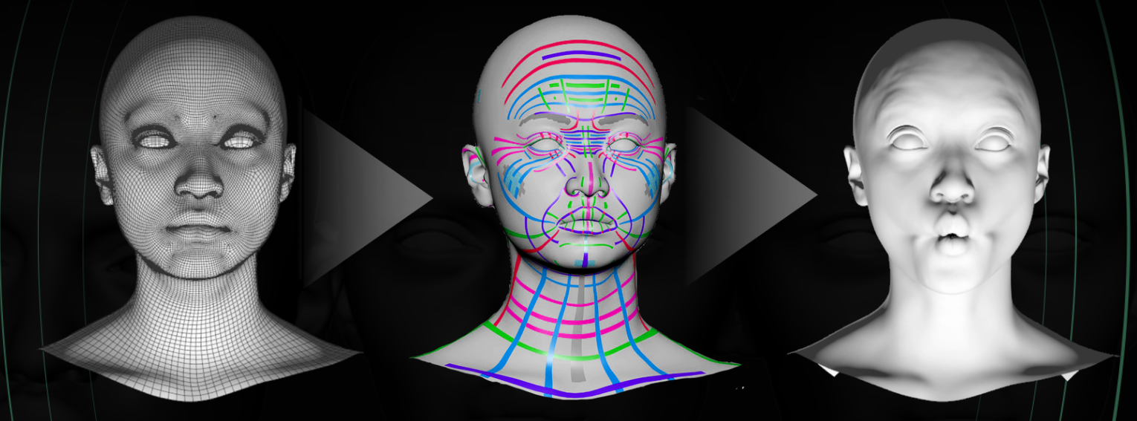

Рисунок 31 – Схема работы Ziva Face Trainer от Ziva Dynamics

Одной из немаловажных проблем в общении с клиентами является устранение неопределенности в процессе обработки запросов. Внедрение синтеза технологий виртуальных аватаров с поддержкой машинного обучения помогает устранить эту проблему, а также оказывает положительный эффект в процессе диалога, т.к. устраняет потребность среднестатистического клиента в живом общении с сотрудником, давая взамен персонализированный подход, который заключается в возможности адаптации внешности и других признаков под предпочтения клиентов [41].

3.2 Структурный анализ технологии на примере решения задачи консультирования клиентов

Дополнительной метрикой вовлеченности клиента в процесс общения с аватаром-ассистентом может выступать данные получаемые с датчиков отслеживания зрачка. Технологические особенности позволяют считывать данные только в том случае, если голова пользователя зафиксирована.
Клиент, пользующемся услугами по покупке определенных товаров у фирмы фаворита, более лоялен к упущениям продавца-консультанта, т.к. имеет уверенность в том, что его обслужат хорошо и качественно, рассматривая весь процесс сделки. Однако, при обращении к услугам фирмы впервые клиент не обладает информацией об обслуживании, не имеет степени доверия к фирме, а также не знает имя консультанта, который его постоянно обслуживает. В данной ситуации, фирме необходимо завоевать доверие клиента предоставив первоклассный сервис [42].
Существует алгоритм перового контакта с клиентом для продавцов-консультантов. Этот алгоритм включает в себя пункты, которые могут разниться от фирмы к фирме, однако, общие понятия и принципы обслуживания будут соблюдены.
Психологический настрой на беседу - рекомендуется быть в положительном психологическом состоянии, принять открытую к разговору позу, подсознательно располагая клиента к непринуждённой беседе [43]. В связи с человеческим фактором, продавец-консультант может быть негативно настроен к выполнению своих проффесиональных обязанностей в связи с личными причинами. Однако, виртуальный аватар лишен данного человеческого фактора, будучи запрограммированным всегда поддерживать положительное впечатления о себе за счет вербальных и невербальных каналах общения, в которые входят: тембр голоса, язык жестов и мимика [44].
Представление и приветствие - название компании обязательно к озвучиванию, т.к. это увеличивает шансы запоминание названия фирмы у клиента и устраняет долю неопределенности в случае коммуникации онлайн. Немаловажным фактором является упоминание имени консультанта, представитель компании может как самостоятельно его проговорить, так и носить на себе особый атрибут устраняющий данную неопределенность в виде именного бейджа [45].
В случае настоящего продавца-консультанта, условие представления и приветствия может не всегда выполняться в связи с забывчивостью продавца или его индивидуальными методами введения диалога, что далеко не всегда способствует повышению продаж. Виртуальный аватар не способен отходить от заложенного в него алгоритма и свода правил общения с клиентами, таким образом, повысить качество обслуживания на этапе разговора будет проще, поскольку человеческий фактор неограниченной вариативности способов ведения диалогов из одной точки скрипта продаж в другую будет устранен [46].
Фактор заинтересованности в решении проблемы - на данном этапе происходит вовлечение клиента в совершение покупки. Продавцу-консультанту следует рассказать про уникальное торговое предложение потребляемого товара, рассказать о его положительных качествах и цене. Большое количество ассортимента, а также объемный лист характеристик товаров не позволяет рядовому продавцу-консультанту запоминать и воспроизводить информацию корректно в полном объеме, однако, количество памяти виртуального аватара не позволит ему забыть информацию об уникальных акциях, положительных характеристиках, включая вес, объем, вместительность товара, т.к. данная информация строится на основе оригинального каталога [46].
Примеро

3.3 Оценка влияния диджитал аватаров на потребительский опыт

Эмоционализация клиентского опыта напрямую влияет на создание и дальнейшее развитие связи с клиентом на том уровне, когда клиент перестает относиться к бренду как поставщику функции покупка-продажа. Лидеры мировых брендов стремятся дифференцировать накапливающиеся у потребителей опыт, создавая уникальные взаимодействия с клиентов, дополняя его индивидуальными предложениями. Компании стараются запомниться клиенту на основе ценностей предлагаемого бренда, используя различные каналы вещания, в это число также входит цифровые каналы продвижения [47].
Сравнение предлагается провести между реальными продавцами консультантами как представителя человеческого фактора, чат бота как представителя роботизированной программы и виртуального аватара как симбиоза, вобравшего в себя аспекты двух архетипов.
Предлагается выделить следующие показатели, влияющие на конверсию:
- скорость работы – насколько быстро ответчик со стороны фирмы способен обработать запрос покупателя;
- доступность – сколько времени нужно потратить для начала взаимодействия;
- преподнесение информации – насколько оптимизирована информация для восприятия;
- знание ассортимента – насколько обширны знания ответчика о наличии продукции, особенностях продукции, цене, информация об акциях;
- персонализация – насколько индивидуальный подход применяется к каждому покупателю.
Оценивать предлагается по двухбалльной системе оценивания: выполняет функцию или не выполняет [48]. Сравнительная иллюстрация представлена на рисунке 32.

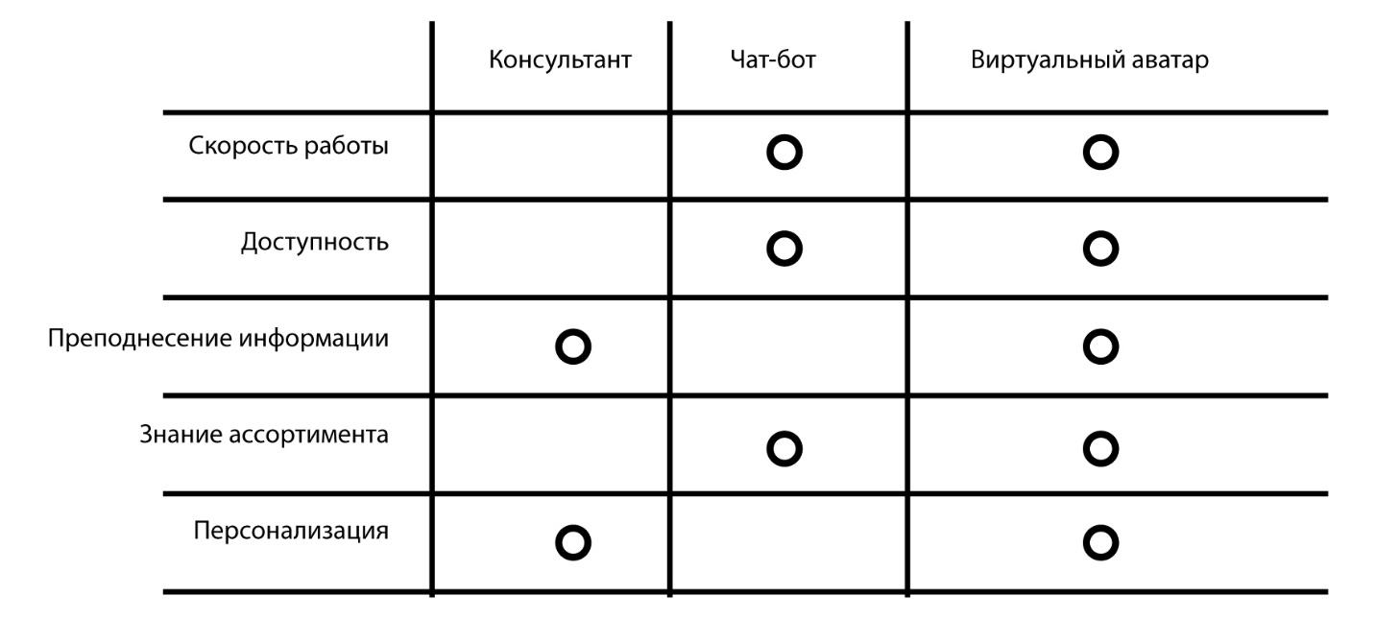

Рисунок 32 – Визуализация сравнения трех сегментов консультирования клиентов

Таким образом, можем сделать вывод, что функционально виртуальные аватары имеют ряд преимуществ, связанных с обслуживанием клиентов. Т.к. высокая скорость работы или отклика достигается за счет функционирования за счет постоянного эффекта интерактивности, симуляции диалога в реальном времени. Доступность достигается за счет внедрение виртуальных аватаров в цифровые носители, таким образом, доступ к консультации может получить любой клиент через сайт или приложение интересующей его фирмы. Показатель преподнесения информации поддерживается за счет подключения аватара к технологии машинного обучения, оптимизируя преподнесенную информацию под слушателя. Знание ассортимента базируется на загружаемых каталогах – базы данных, содержащею в себе все потенциально полезную информацию для пользователя-клиента. Максимизировать персонализированность сервиса возможно за счет анализа ядра группы потребителей, подстраивая внешний вид модели, а также то, насколько простым языком она будет говорить [49].
С развитием технологий способных имитировать человеческую деятельность, преимущества, связанные с виртуальными аватарами будут только расти. На данный момент уже активно развиваются технологии, позволяющие сократить время на проработку модели в разы, обеспечивая конкурентоспособность с чат-ботами, которые слабо отвечают требованиям консультирования и продавцам-консультантам, эффективность которых проблематично отследить [50].

ЗАКЛЮЧЕНИЕ

В настоящее время технология машинного обучения является перспективным инструментом, позволяющим оптимизировать процессы, связанные с обслуживанием клиентов в рамках цифрового пространства. Сюда входит как обслуживание потребителей в процессе диалога о покупке, так и параллельный сбор данных, который подвергается дальнейшему анализу для оптимизации процессов. Синтез технологий машинного обучения и виртуальных аватаров открывает безграничное число возможностей в области консультирования клиентов и совершения продаж. Уже сейчас активно развивающиеся рынок доказал свою необходимость в решении проблем, связанных с консультированием, об этом свидетельствуют множественные инвестиции в область машинного обучения, т.к. данная технология обрела значительную популярность относительно недавно, а рынок в свою очередь уже ощущает дефицит кадров, т.к. единая база знаний по данной области еще не сформировалась.
Тенденция на дальнейшее развитие аналогичных технологий сохраниться, об этом говорят различные аналитики рынка, также постепенно увеличивается количество крупных фирм, инвестирующих значительные бюджеты в развитие технологий, связанных с VR и AR для полного погружение в 3D контент, ведь данные инвестиции обеспечат фирмы в будущем большим контролем над метриками реагирования, позволяя предоставлять своим клиентам более качественные тагретировано настроенные рекламные предложения, оптимизируя время клиента и фирмы на обработку запроса на покупку, что является важной функцией в настоящее время, когда большое количество рекламных объявлений в сфере интернет-маркетинга вызывает у среднестатистического пользователя баннерную слепоту, вырабатывая привычку не обращать внимание на рекламные объявления. В таком случае, можно выявить еще один фактор, способствующий развитию темы виртуальных аватаров на раннем этапе – это их новизна в рекламном пространстве, которая способна устранить барьер баннерной слепоты и привлечь новых пользователей к взаимной коммуникации для улучшения их потребительского опыта.
В результате практический деятельности были изучены теоретические основы принципов работы машинного обучения, включая типологию задач обучения, общая постановка задач по прецедентам и используемые в настоящее время подходы и методы. Были проанализированы примеры современного применения технологии машинного обучения в связях с клиентами, а также были выявлены действующие методы коммуникации в интернет-маркетинге при помощи виртуальных аватаров. Также поэтапно был проанализирован процесс создания синтеза технологий, включая анализ экономической эффективности. Была произведена оценка технологий машинного обучения и виртуальных аватаров на примере решения задачи консультирования клиентов и общая оценка влияния синтеза технологий на улучшение потребительского опыта.
Таким образом, данные технологии являются перспективным направлением, популяризация которых даст возможность получить компаниям больше данных, анализ которых значительно повысит качество процесса предоставления своих товаров и услуг.

СПИСОК ИСПОЛЬЗОВАННЫХ ИСТОЧНИКОВ

- Герасимов, А. В. Cтруктурно-параметрическая модель визуализации персонажа в образовательных виртуальных мирах / А. В. Герасимов // ОТО. – 2007. – №4. – URL: https://cyberleninka.ru/article/n/ctrukturno-parametricheskaya-model-vizualizatsii-personazha-v-obrazovatelnyh-virtualnyh-mirah (дата обращения: 05.06.2022).
- Герасимов, А. В. Анимационная визуальная модель аватара в образовательном виртуальном мире / А. В. Герасимов, Н. Я. Лысова // ОТО. – 2011. – №3. – URL: https://cyberleninka.ru/article/n/animatsionnaya-vizualnaya-model-avatara-v-obrazovatelnom-virtualnom-mire (дата обращения: 03.06.2022).
- Быльева, Д. С. Оценка коммуникативных качеств виртуального собеседника на основании ника и аватара / Д. С. Быльева // Телескоп. – 2012. – №3. – URL: https://cyberleninka.ru/article/n/otsenka-kommunikativnyh-kachestv-virtualnogo-sobesednika-na-osnovanii-nika-i-avatara (дата обращения: 11.06.2022).
- Колесников, А. В. Визуальное мышление в виртуальном мире управления и принятия решений / А. В. Колесников, С. В. Листопад, И.А. Бенько, Ф. Г. Майтаков // Проблемы искусственного интеллекта. – 2017. – №4 – URL: https://cyberleninka.ru/article/n/vizualnoe-myshlenie-v-virtualnom-mire-upravleniya-i-prinyatiya-resheniy (дата обращения: 12.06.2022).
- Морозов, М. Н. Системы совместной учебной деятельности на основе компьютерных сетей / М. Н. Морозов, А. В. Герасимов, М. Н. Курдюмова // ОТО. – 2009. – №1. – URL: https://cyberleninka.ru/article/n/sistemy-sovmestnoy-uchebnoy-deyatelnosti-na-osnove-kompyuternyh-setey (дата обращения: 04.06.2022).
- Гринченков, Д. В. Особенности программной реализации системы моделирования перемещения аватара в виртуальной среде / Гринченков Д. В., Ситалов Д. С. // Известия вузов. Северо-Кавказский регион. Серия: Технические науки. – 2012. – №4. – URL: https://cyberleninka.ru/article/n/osobennosti-programmnoy-realizatsii-sistemy-modelirovaniya-peremescheniya-avatara-v-virtualnoy-srede (дата обращения: 04.06.2022).
- Хованский, В. П. Голосовые коммуникации в виртуальных образовательных средах / В. П. Хованский, А. В. Гераисмов, М. Н. Моровов // ОТО. – 2007. – №4. – URL: https://cyberleninka.ru/article/n/golosovye-kommunikatsii-v-virtualnyh-obrazovatelnyh-sredah (дата обращения: 15.06.2022).
- Тарасов, Д. С. Технология виртуальных миров для проведения дистанционных научных конференций / Д. С. Тарасов, Д. А. Алишева, Е. Д. Изотова, Н. И. Акберова // Учен. зап. Казан. ун-та. Сер. Естеств. науки. – 2011. – №2. – URL: https://cyberleninka.ru/article/n/tehnologiya-virtualnyh-mirov-dlya-provedeniya-distantsionnyh-nauchnyh-konferentsiy (дата обращения: 16.06.2022).
- Тарасов, Д. С. Технология виртуальных миров для проведения дистанционных научных конференций / Д. С. Тарасов, Д. А. Алишева, Е. Д. Изотова, Н. И. Акберова // Учен. зап. Казан. ун-та. Сер. Естеств. науки. – 2011. – №2. – URL: https://cyberleninka.ru/article/n/tehnologiya-virtualnyh-mirov-dlya-provedeniya-distantsionnyh-nauchnyh- konferentsiy (дата обращения: 12.06.2022).
- Погонцева, Д. В., Формирование впечатления средством виртуального общения / Д. В. Погонцева // Концепт. – 2013. – №1 – URL: https://cyberleninka.ru/article/n/formirovanie-vpechatleniya-sredstvom-virtualnogo-obscheniya (дата обращения: 13.06.2022).
- Мкртчян, В. С. Непрерывное профессиональное образование взрослых: возможности виртуальной среды и технологии обучения на основе интеллектуальных агентов-аватаров / В. С. Мкртчян, Л. А. Белянина // Известия ВУЗов. Поволжский регион. Гуманитарные науки. – 2016. – №2 – URL: https://cyberleninka.ru/article/n/nepreryvnoe-professionalnoe-obrazovanie-vzroslyh-vozmozhnosti-virtualnoy-sredy-i-tehnologii-obucheniya-na-osnove-intellektualnyh (дата обращения: 13.06.2022).
- Меньшикова, Г. Я. Новые информационные технологии в социальных исследованиях: постнеклассическая парадигма / Г. Я. Меньшикова, Ю. П. Зинченко, А. И. Ковалев, Л. А. Шайгерова // Национальный психологический журнал. – 2015. – №3 – URL: https://cyberleninka.ru/article/n/novye-informatsionnye-tehnologii-v-sotsialnyh-issledovaniyah-postneklassicheskaya-paradigma (дата обращения: 10.06.2022).
- Арендт, М. Л. Виртуальный артист. Vocaloid и эксперимент по его восприятию / М. Л. Арендт, Н. Е. Новак // Наука телевидения. – 2021. – №17.1. – URL: https://cyberleninka.ru/article/n/virtualnyy-artist-vocaloid-i-eksperiment-po-ego-vospriyatiyu (дата обращения: 05.06.2022).
- Закутнов, О. И. Современный человек в пространстве виртуальной реальности / О. И. Закутнов, В. Л. Тихонова // Каспийский регион: политика, экономика, культура. – 2021. – №2 – URL: https://cyberleninka.ru/article/n/sovremennyy-chelovek-v-prostranstve-virtualnoy-realnosti (дата обращения: 09.06.2022).
- Огнивцев, С. Б. Цифровизация экономики и экономика цифровизации АПК / С. Б. Огнивцев // МСХ. – 2019. – №2. – URL: https://cyberleninka.ru/article/n/tsifrovizatsiya-ekonomiki-i-ekonomika-tsifrovizatsii-apk (дата обращения: 10.06.2022).
- Бычкова, Е. М. Использование виртуальной реальности в обучении иностранным языкам (на примере Second Life) / Е. М. Бычкова // Вестник Московского государственного лингвистического университета. Образование и педагогические науки. – 2020. – №4. – URL: https://cyberleninka.ru/article/n/ispolzovanie-virtualnoy-realnosti-v-obuchenii-inostrannym-yazykam-na-primere-second-life (дата обращения: 02.06.2022).
- Mkrttchian, V. S. Use of triple h-avatars as the training technology in service-oriented virtual space / V. S. Mktrttchian, K. Shmid, O. N. Ponamariova // Известия ВУЗов. Поволжский регион. Гуманитарные науки. – 2014. – №1 – URL: https://cyberleninka.ru/article/n/use-of-triple-h-avatars-as-the-training-technology-in-service-oriented-virtual-space (дата обращения: 01.06.2022).
- Катаев, М. Ю. О применении технологии аватар в физическом и техническом электронном образовании / М. Ю. Катаев, С. Г. Катаев, А. М. Кориков // Вестник ТГПУ. – 2014. – №11 – URL: https://cyberleninka.ru/article/n/o-primenenii-tehnologii-avatar-v-fizicheskom-i-tehnicheskom-elektronnom-obrazovanii (дата обращения: 16.05.2022).
- Катаев, М. Ю. Информационные технологии аватар в образовании / М. Ю. Катаев // NBI-technologies. – 2016. – №4 – URL: https://cyberleninka.ru/article/n/informatsionnye-tehnologii-avatar-v-obrazovanii (дата обращения: 17.05.2022).
- Петрова, А. О. Эффект взгляда-подсказки в виртуальной среде: влияние социальной установки и социальной дистанции / А. О. Петрова, Е. Г. Лунякова, М. В. Фаликман // Психология. Журнал ВШЭ. – 2021. – №1 – URL: https://cyberleninka.ru/article/n/effekt-vzglyada-podskazki-v-virtualnoy-srede-vliyanie-sotsialnoy-ustanovki-i-sotsialnoy-distantsii (дата обращения: 18.05.2022).
- Губарь, О. В. Симулятивная экономика как новый объект экономических исследований / О. В. Губарь // ЭНСР. – 2013. – №2 – URL: https://cyberleninka.ru/article/n/simulyativnaya-ekonomika-kak-novyy-obekt-ekonomicheskih-issledovaniy (дата обращения: 19.05.2022).
- Петрухин, И. О. Динамическое моделирование персонажей и управление ими в виртуальной обучающей системе 3Ducation / И. О. Петрухин // Решетневские чтения. – 2012. – №16 – URL: https://cyberleninka.ru/article/n/dinamicheskoe-modelirovanie-personazhey-i-upravlenie-imi-v-virtualnoy-obuchayuschey-sisteme-3ducation (дата обращения: 20.05.2022).
- Айсина, Р. М. Психологическая безопасность взрослых интернет-пользователей: анализ современных исследований / Р. М. Айсина // ОмГУ. – 2019. – №1 – URL: https://cyberleninka.ru/article/n/psihologicheskaya-bezopasnost-vzroslyh-internet-polzovateley-analiz-sovremennyh-issledovaniy (дата обращения: 20.05.2022).
- Карпов, А. А. Двуязычная многомодальная система для аудиовизуального синтеза речи и жестового языка по тексту / А. А. Карпов // Научно-технический вестник информационных технологий, механики и оптики. – 2014. – №5 – URL: https://cyberleninka.ru/article/n/dvuyazychnaya-mnogomodalnaya-sistema-dlya-audiovizualnogo-sinteza-rechi-i-zhestovogo-yazyka-po-tekstu (дата обращения: 21.05.2022).
- Зотова, О. В. Особенности общения подростков во время дистанционной формы обучения: плюсы и минусы / О. В. Зотова // Сборник научных трудов «Общение в эпоху конвергенции технологий». – 2022. – №.2 – URL: https://cyberleninka.ru/article/n/osobennosti-obscheniya-podrostkov-vo-vremya-distantsionnoy-formy-obucheniya-plyusy-i-minusy (дата обращения: 22.05.2022).
- Морозов, М. Н. Использование Microsoft Kinect и вычислительных возможностей потоковых процессоров для проведения занятий в виртуальном мире vAcademia / М. Н. Морозов, А. Ю. Сморкалов, И. О. Богданов // ОТО. – 2013. – №3. – URL: https://cyberleninka.ru/article/n/ispolzovanie-microsoft-kinect-i-vychislitelnyh-vozmozhnostey-potokovyh-protsessorov-dlya-provedeniya-zanyatiy-v-virtualnom-mire (дата обращения: 23.05.2022).
- Гордеева, Е. В. Цифровизация в образовании / Е. В. Гордеева, Ш. Г. Мурадян, А. С. Жажоян // Экономика и бизнес: теория и практика. – 2021. – №4-1. – URL: https://cyberleninka.ru/article/n/tsifrovizatsiya-v-obrazovanii (дата обращения: 04.06.2022).
- Николайчик, Ю. В. Курс на цифровизацию / Ю. В. Николайчик // Наука и инновации. – 2020. – №11 – URL: https://cyberleninka.ru/article/n/kurs-na-tsifrovizatsiyu (дата обращения: 04.06.2022).
- Виноградов, М. В. Субъект принятия решений в виртуальной среде (коммуникативные характеристики) / М. В. Виноградов // Преподаватель ХХI век. – 2014. – №3. – URL: https://cyberleninka.ru/article/n/subekt-prinyatiya-resheniy-v-virtualnoy-srede-kommunikativnye-harakteristiki (дата обращения: 16.05.2022).
- Итинсон, К. С. Web 3.0-технологии в образовании и научных исследованиях / К. С. Итинсон // КНЖ. – 2020. – №1 – URL: https://cyberleninka.ru/article/n/web-3-0-tehnologii-v-obrazovanii-i-nauchnyh-issledovaniyah (дата обращения: 03.05.2022).
- Губарь, О. В. Методологические проблемы изучения экономики виртуальных игр / О. В. Губарь // Вестник Дагестанского государственного университета. Серия 3: Общественные науки. – 2015. – №5. – URL: https://cyberleninka.ru/article/n/metodologicheskie-problemy-izucheniya-ekonomiki-virtualnyh-igr (дата обращения: 28.05.2022).
- Олифиров, А. В. Трансформация бизнес-моделей в условиях цифровой экономики / А. В. Олифиров, К. А. Маковейчук, С. А. Петренко // International Journal of Open Information Technologies. – 2019. – №4. – URL: https://cyberleninka.ru/article/n/transformatsiya-biznes-modeley-v-usloviyah-tsifrovoy-ekonomiki (дата обращения: 13.06.2022).
- Кузнецова, Т. Ф. Цифровизация и цифровая культура / Т. Ф. Кузнецова // Горизонты гуманитарного знания. – 2019. – №2. – URL: https://cyberleninka.ru/article/n/tsifrovizatsiya-i-tsifrovaya-kultura (дата обращения: 22.05.2022).
- Петренко, В. А. Цифровизация отношений с покупателем / В. А. Ретренко // Наука, образование и культура. – 2017. – №9 – URL: https://cyberleninka.ru/article/n/tsifrovizatsiya-otnosheniy-s-pokupatelem (дата обращения: 23.05.2022).
- Гайворонская, Я. В. Нескромное обаяние цифровизации / Я. В. Гайворонская, О. И. Мирошниченко, А. Ю. Мамычев // Legal Concept. – 2019. – №4. – URL: https://cyberleninka.ru/article/n/neskromnoe-obayanie-tsifrovizatsii (дата обращения: 24.05.2022).
- Осипов, П. Н. «Вирусная» цифровизация и ее последствия / П. Н. Осипов // Профессиональное образование и рынок труда. – 2020. – №2 – URL: https://cyberleninka.ru/article/n/virusnaya-tsifrovizatsiya-i-ee-posledstviya (дата обращения: 25.06.2022).
- Ершов, М. В. О некоторых проблемах цифровизации / М. В. Ершов // Научные труды Вольного экономического общества России. – 2019. – №6. URL: https://cyberleninka.ru/article/n/o-nekotoryh-problemah-tsifrovizatsii (дата обращения: 26.05.2022).
- Жерегеля, А. В. Особенности цифровизации предприятия / А. В. Жерегеля // Научные исследования и инновации. – 2020. – №1. –URL: https://cyberleninka.ru/article/n/osobennosti-tsifrovizatsii-predpriyatiya (дата обращения: 26.05.2022).
- Агафонова, Т. В. Цифровизация бизнес-процессов / Т. В. Агафонова // Экономика и бизнес: теория и практика. – 2020. – №12-1. – URL: https://cyberleninka.ru/article/n/tsifrovizatsiya-biznes-protsessov (дата обращения: 26.05.2022).
- Степанова, О. А. Тенденции управления цифровизацией в рф / О. А. Степанова // Практический маркетинг. – 2020. – №10 – URL: https://cyberleninka.ru/article/n/tendentsii-upravleniya-tsifrovizatsiey-v-rf (дата обращения: 27.05.2022).
- Нестягин, П. Н. Экономический эффект от цифровизации / П. Н. Нестягин // StudNet. – 2021. – №5. – URL: https://cyberleninka.ru/article/n/ekonomicheskiy-effekt-ot-tsifrovizatsii (дата обращения: 28.05.2022).
- Булавко, О. А. Цифровизация с низкого старта / О. А. Булавко // Теоретическая экономика. – 2019. – №6 – URL: https://cyberleninka.ru/article/n/tsifrovizatsiya-s-nizkogo-starta (дата обращения: 01.06.2022).
- Муллер, О. Ю. Образование в условиях цифровизации / О. Ю. Муллер // Гуманитарно-педагогические исследования. – 2021. – №2. – URL: https://cyberleninka.ru/article/n/obrazovanie-v-usloviyah-tsifrovizatsii-1 (дата обращения: 02.06.2022).
- Кудрявцева, Т. Ю. Основные понятия цифровизации / Т. Ю. Кудрвцева, К. С. Кожина // Вестник Академии знаний. – 2021. – №3 – URL: https://cyberleninka.ru/article/n/osnovnye-ponyatiya-tsifrovizatsii (дата обращения: 03.06.2022).
- Лутохин, А. С. Анализ систем захвата движения в среде виртуальной реальности / А. С. Лутохин, А. Ю. Тычкова, А. М. Сотников, А. К. Алимурадов // Вестник ПензГУ. – 2021. – №2 – URL: https://cyberleninka.ru/article/n/analiz-sistem-zahvata-dvizheniya-v-srede-virtualnoy-realnosti (дата обращения: 11.06.2022).
- Герасимова, Г. И. Управление социальными процессами в условиях смешанной реальности / Г. И. Гераимова // Теория и практика общественного развития. – 2021. – №7 – URL: https://cyberleninka.ru/article/n/gerasimova-g-i-upravlenie-sotsialnymi-protsessami-v-usloviyah-smeshannoy-realnosti (дата обращения: 11.06.2022).
- Тян, Е. Э. Инновационные технологии в аспекте мониторинга социально-психологических качеств персонала / Е. Э. Тян // Гуманитарные науки. Вестник Финансового университета. – 2011. – №1. – URL: https://cyberleninka.ru/article/n/innovatsionnye-tehnologii-v-aspekte-monitoringa-sotsialno-psihologicheskih-kachestv-personala (дата обращения: 13.06.2022).
- Айснер, Л. Ю. Формирование нового подхода к обучению: роль новых образовательных технологий / Л. Ю. Айснер, О. Д. Наумов // Образование и проблемы развития общества. – 2021. – №4 – URL: https://cyberleninka.ru/article/n/formirovanie-novogo-podhoda-k-obucheniyu-rol-novyh-obrazovatelnyh-tehnologiy (дата обращения: 10.06.2022).
- Ахмаева, Л. Г. Изменение подходов к интерактивным маркетинговым коммуникациям, обусловленное развитием технологии 5G / Л. Г. Ахмаева // Цифровая социология. – 2021. – №4. – URL: https://cyberleninka.ru/article/n/izmenenie-podhodov-k-interaktivnym-marketingovym-kommunikatsiyam-obuslovlennoe-razvitiem-tehnologii-5g (дата обращения: 10.06.2022).
- Толочко, И. А. Сущность процесса цифровизации предприятия / И. А. Толочко, Д. Д. Яковлева, Э. Э. Шарич // SAEC. – 2019. – №1. – URL: https://cyberleninka.ru/article/n/suschnost-protsessa-tsifrovizatsii-predpriyatiya (дата обращения: 11.06.2022).

